ООО «Наша УФ-Маска»

**БИЗНЕС-ПЛАН ИННОВАЦИОННОГО ПРОЕКТА**

Наша УФ-Маска

Нижний Новгород 2021

Оглавление

1 Введение 5

1.1 Информация о проекте 5

1.1.2 Название на русском языке 5

1.1.3 Название на английском языке 5

1.1.4 Описание конечного продукта 5

1.1.4.1 Этап I 5

1.1.4.2 Этап II 5

1.1.4.3 Этап III 5

1.1.5 Требуется ли выполнение 2-го этапа (года) НИОКР? 5

1.1.6 Обоснование необходимости проведения НИОКР 2-го этапа (года) 5

1.1.7 Требуется ли выполнение 3-го этапа (года) НИОКР? 5

1.1.8 Обоснование необходимости проведения НИОКР 3-го этапа (года) 5

1.1.9 Основное направление программы СТАРТ 6

1.1.10 Поднаправления 6

1.1.11 Фокусная тематика 6

1.1.12 Приоритетные направления 6

1.1.13 Ключевые слова 6

1.1.14 Осуществление НИОКР в сфере спорта, городской среды, экологии, социального предпринимательства 6

1.1.15 Описание соответствия НИОКР сферам спорта, городской среды, экологии, социального предпринимательства 6

1.1.16 Направление в рамках Стратегии научно-технологического развития Российской Федерации 6

1.1.17 Запрашиваемая сумма гранта (рублей) 6

1.1.18 Срок выполнения работ по 1-ому этапу проекта 6

1.2 Наименование предприятия 6

1.3 Распределение уставного капитала 7

1.4 Сведения о месте нахождения, юридический адрес 7

1.5 Сайт проекта 7

1.6 Область деятельности предприятия, виды выпускаемой продукции и/или оказываемых услуг 7

1.7 Фактическая выручка от реализации 7

2. НАУЧНАЯ СОСТАВЛЯЮЩАЯ ИННОВАЦИОННОГО ПРОЕКТА 8

2.1 Физика процесса 8

2.1.1 Диссоциация молекулы белка 8

2.1.2 Денатурация белка 9

2.1.3 Резонансное разрушение оболочки 9

2.1.4 Химическое воздействие 9

2.2 Свойства ультрафиолетового излучения 9

2.2.1 Длинноволновое ультрафиолетовое облучение (ДУФ) 12

2.2.1.1 Лечебные эффекты 12

2.2.1.2 Противопоказания 13

2.2.2 Средневолновое ультрафиолетовое (СУФ) излучение 13

2.2.2.1 Основные лечебные эффекты СУФ-излучения 15

2.2.2.2 Показания к местному применению УФ-В (субэритемные и эритемные дозы) 15

2.2.2.3 Показания к общему применению УФ-В (безэритемные дозы) 16

2.2.2.4 Противопоказания 16

2.2.3 Коротковолновый ультрафиолетовый спектр излучения (КУФ) 16

2.2.3.1 Показания к применению КУФ-излучений 17

2.3 Кожа и ее функция 17

2.3.1 Барьерно – защитная функция 18

2.3.2 Функция физической терморегуляции 19

2.3.3 Секретно-экскреторная функция 19

2.3.4 Дыхательная и резорбционная функция 19

2.3.5 Обменная функция кожи 20

2.3.6 Захарьина-Геда зоны 20

2.3.7 Ультрафиолетовая терапия 22

2.3.7.1 Показания 22

2.3.7.1 Противопоказания 23

2.5 Теоретическое обоснование 25

2.5.1 Сравнительный анализ конструктивных вариантов масок 25

2.5.2 Источник УФ-излучения 27

2.5.3 Электрический расчет 29

2.5.4 Конструктивный расчет 30

2.5.2 Способы и методы решения поставленных задач НИОКР 34

2.5.3 Задел по тематике проекта 34

2.6 Инновационность 34

2.7 Создаваемый коммерческий продукт и его характеристики. 35

2.8 Планы по созданию и защите интеллектуальной собственности. 36

3. ПЕРСПЕКТИВЫ КОММЕРЦИАЛИЗАЦИИ 36

3.1 Объем и емкость рынка продукта, анализ современного состояния и перспектив развития отрасли, в которой реализуется инновационный проект. 36

3.2 Уникальное торговое предложение 36

3.2 Конкурентные преимущества 37

3.2.1 Этап I 37

3.2.1.1 Используемые частоты 37

3.2.1.2 Энергооснащенность 38

3.2.1.2 Технологичность 38

3.2.1.3 Экономика 38

3.2.1.4 Масса 38

3.2.1.4 Воздушный фильтр 38

3.2.1.5 Защита 39

3.2.1.6 Стоимость 39

3.2.1.7 Удобство 39

3.2.1.8 Эффективность 39

3.2.1.9 Безопасность 39

3.2.1.10 Диагностика 39

3.2.1.11 Экологичность 39

3.2.1.11 Ремонтопригодность 39

3.2.1.12 Промышленное производство 40

3.2.2 Этап II 40

3.2.3 Этап III – Наша УФ-Грелка 40

3.3 Планируемая стоимость продукта. Расчет себестоимости. 41

2.4 Целевые сегменты потребителей создаваемого продукта и оценка платежеспособного спроса 42

2.4.1 B2C 42

2.4.2 B2B 42

2.5 Описание бизнес-модели проекта. Стратегия продвижения. 43

4. КОМАНДА ПРОЕКТА 43

4.1 Количество сотрудников, направление их деятельности и их квалификация 43

4.2 Схема привлечения новых специалистов 43

5. ТЕХНИЧЕСКОЕ ОБЕСПЕЧЕНИЕ РЕАЛИЗАЦИИ ПРОЕКТА 44

5.1 Календарный план НИОКР 44

5.1.1 1 этап 1-е полугодие 44

5.1.2 1 этап 2-е полугодие 44

5.2 Наличие основных средств и необходимых площадей для реализации проекта 44

6. ФИНАНСОВЫЙ ПЛАН 45

6.1 Общий объем финансирования проекта 45

6.2 Ранее привлеченное финансирование на реализацию проекта из бюджетных и внебюджетных источников. 45

6.3 Основные плановые экономические показатели. 45

6.4 Возможные моменты, типы и источники рисков, меры по их уменьшению 45

Список литературы 48

# 1 Введение

## 1.1 Информация о проекте

### 1.1.2 Название на русском языке

Наша УФ-Маска.

### 1.1.3 Название на английском языке

Our UV Mask

### 1.1.4 Описание конечного продукта

### 1.1.4.1 Этап I

Маска с ультрафиолетовым фильтром «Наша УФ-Маска»

Технология модернизации одноразовой хирургической маски

### 1.1.4.2 Этап II

Маска с ультрафиолетовым фильтром «Наша УФ-Маска» с мобильным управлением излучения и интерфейсом подключения к сервису телемедицины

### 1.1.4.3 Этап III

Грелка с УФ излучением «Наша УФ-Грелка» с мобильным управлением излучения и интерфейсом подключения к сервису телемедицины

### 1.1.5 Требуется ли выполнение 2-го этапа (года) НИОКР?

Да

### 1.1.6 Обоснование необходимости проведения НИОКР 2-го этапа (года)

Интеграция с телемедициной и расширение функционала до медицинского аппарата существенно расширят рынок продукта.

### 1.1.7 Требуется ли выполнение 3-го этапа (года) НИОКР?

Да

### 1.1.8 Обоснование необходимости проведения НИОКР 3-го этапа (года)

Продукт «Наша УФ-Грелка» реиспользует наработки предыдущих этапов и позволяет вывести на рынок уникальный продукт максимально быстро при минимальной модернизации «Нашей УФ-Маски»

### 1.1.9 Основное направление программы СТАРТ

Н2. Медицина и технологии здоровьесбережения

### 1.1.10 Поднаправления

11. Рентгенология и медицинская радиология.

### 1.1.11 Фокусная тематика

Самостерилизующиеся поверхности

### 1.1.12 Приоритетные направления

Науки о жизни

### 1.1.13 Ключевые слова

СИЗ, маска, уф маска, UV Mask

### 1.1.14 Осуществление НИОКР в сфере спорта, городской среды, экологии, социального предпринимательства

Да

### 1.1.15 Описание соответствия НИОКР сферам спорта, городской среды, экологии, социального предпринимательства

УФ маска позволяет эффективно бороться с биологическим загрязнением и вести социальный образ жизни в условиях эпидемиологической обстановки. Разрабатываемая технология позволяет модернизировать одноразовую хирургическую маску в домашних условиях, что существенно снижает ее стоимость по сравнению с промышленными образцами, а значит делает более доступной и популярной, не уступая в качестве фильтрации.

### 1.1.16 Направление в рамках Стратегии научно-технологического развития Российской Федерации

ж. Возможность эффективного ответа российского общества на большие вызовы с учетом взаимодействия человека и природы, человека и технологий, социальных институтов на современном этапе глобального развития, в том числе применяя методы гуманитарных и социальных наук

### 1.1.17 Запрашиваемая сумма гранта (рублей)

2 млн. руб.

### 1.1.18 Срок выполнения работ по 1-ому этапу проекта

12 месяцев

## 1.2 Наименование предприятия

Общество с ограниченной ответственностью ООО «Наша УФ-Маска»

ИНН

КПП

ОГРН

ПРИМЕЧАНИЕ: ООО «Наша УФ-Маска» рабочее название будущего стартапа, пока не зарегистрировано.

## 1.3 Распределение уставного капитала

Уставной капитал ООО «Наша УФ-Маска» распределяется в соотношении 51% принадлежит учредителям и 49% - инвесторам, привлекаемым на стадии акселерации проекта.

## 1.4 Сведения о месте нахождения, юридический адрес

Зависит от акселератора

## 1.5 Сайт проекта

https://sites.google.com/view/uv-mask

## 1.6 Область деятельности предприятия, виды выпускаемой продукции и/или оказываемых услуг

Основной сферой деятельности компании является разработка программного и аппаратного обеспечения для ядерной медицины и биотехнологий на заказ, а также модификация и адаптация аппаратно-программного обеспечения сторонних разработчиков, разработка роботизированных систем и систем IoT. Разрабатываемая продукция применяется для производства радиоактивных изотопов для биотехнологий, маркированных радиоактивными изотопами биологических материалов.

## 1.7 Фактическая выручка от реализации

На данный момент отсутствует

# 2. НАУЧНАЯ СОСТАВЛЯЮЩАЯ ИННОВАЦИОННОГО ПРОЕКТА

В связи с эпидемией коронавируса возник массовый спрос на средства индивидуальной защиты. Одной из конструктивных модификаций масок является встраивание в маску источника ультрафиолетового излучения. Мы исследовали рынок и нашли свое конструктивное решение проблемы.

## 2.1 Физика процесса

Вирус состоит из белковой оболочки с характерным размером L. Чтобы разрушить эту оболочку можно применить разный тип воздействия, характеризуемый разной энергией и временем воздействия.

### 2.1.1 Диссоциация молекулы белка

Химические связи при воздействии ионизирующего излучения могут быть разорваны. В белке характерные связи между водородом, углеродом, кислородом и азотом. Оценить энергии связей в молекуле – энергию диссоциации, можно по таблице приведенной в [1]

|  |  |  |
| --- | --- | --- |
| Вид связи | D0 | |
| ккал | эВ |
| С2+ | 126±15 | 5,5 |
| С2 | 144±3 | 6,3 |
| С2- | 187±10 | 8,1 |
| CH+ | 93,8±0,5 | 4,1 |
| CH- | 110±7 | 4,8 |
| CO+ | 192,9±0,1 | 8,4 |
| CN- | 239±1,5 | 10,4 |
| N2- | 201,4±0,2 | 8,8 |
| NH- | 85±5 | 3,7 |

Данные в таблице даны для 0°К, пересчет на 298°К дает увеличение на 0,04эВ, чем при оценке можно пренебречь.

Таким образом, мы получаем требования к граничной энергии кванта – 3,7 эВ; при такой энергии будут разрушаться химические связи, и любая органическая молекула будет распадаться.

### 2.1.2 Денатурация белка

К денатурации белка относится пространственные изменения в его молекуле. Это может происходить при тепловом излучении, поэтому для дезинфекции применяется в медицине метод автоклавирования. Также, известно, что денатурация происходит при ультрафиолетовом излучении.

Свет и особенно его коротковолновая область оказывают большое влияние на развитие микроорганизмов. Действие лучистой энергии на микроорганизмы зависит от дозы и их физико-биохимического состояния. Полагают, что воздействие связано в первую очередь с изменением структуры ДНК. Во многих случаях спектр действия ультрафиолетовых лучей соответствует спектру поглощения их нуклеиновыми кислотами. Обнаружено, что при денатурации ДНК, облученной высокими дозами ультрафиолетового света (10-2 Дж), возникают разрывы между нуклеотидами, а также образуются поперечные сшивки между комплементарными нитями молекулы ДНК. [2]

### 2.1.3 Резонансное разрушение оболочки

Резонансная частота считается по формуле

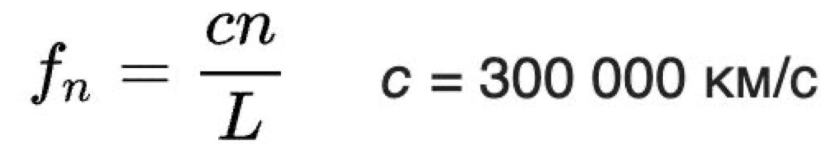

Для коронавируса резонансные частоты будут:

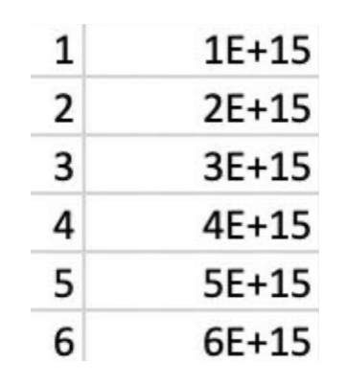

Эти частоты соответствуют ультрафиолетовой части спектра. Однако, быстрее произойдет денатурация белков при всех прочих равных условиях, чем резонансное разрушение оболочки, хотя, конечно, нельзя не учитывать этот процесс при дезинфекции.

### 2.1.4 Химическое воздействие

Дезинфекция с помощью химических средств хорошо известна – это разнообразные спирты и озон.

## 2.2 Свойства ультрафиолетового излучения

Ультрафиолетовое излучение Солнца и искусственных источников в зависимости от длины волны делят на три диапазона:

* область А – длина волны 400-320 нм (длинноволновое ультрафиолетовое излучение УФ-А);
* область Б – длина волны 320-275 нм (средневолновое ультрафиолетовое излучение УФ-В);
* область С – длина волны 275-180 нм (коротковолновое ультрафиолетовое излучение УФ-С).

В действии длинно, средне и коротковолнового излучения на клетки, ткани и организм имеются существенные различия.

Область А (УФ-А) длинноволновое излучение оказывает разнообразное биологическое действие, вызывает пигментацию кожи и флуоресценцию органических веществ. УФ-А – лучи обладают наибольшей проникающей способностью, что позволяет некоторым атомам и молекулам тела избирательно поглощать энергию УФ-излучения и переходить в неустойчивое возбужденное состояние. Последующий переход в исходное состояние сопровождается выделением квантов света (фотонов), способных инициировать различные фотохимические процессы, прежде всего затрагивающие ДНК, РНК, белковые молекулы.

Фототехнические процессы вызывают реакции и изменения со стороны различных органов и систем, которые составляют основу физиологического и лечебного действия УФ – лучей. Происходящие в облученном УФ – лучами организме сдвиги и эффекты (фотоэритема, пигментация, десенсибилизация, бактерицидный эффект и др.) имеют четкую спектральную зависимость (рис. 1), что и служит основой дифференцированного применения различных участков УФ – спектра.

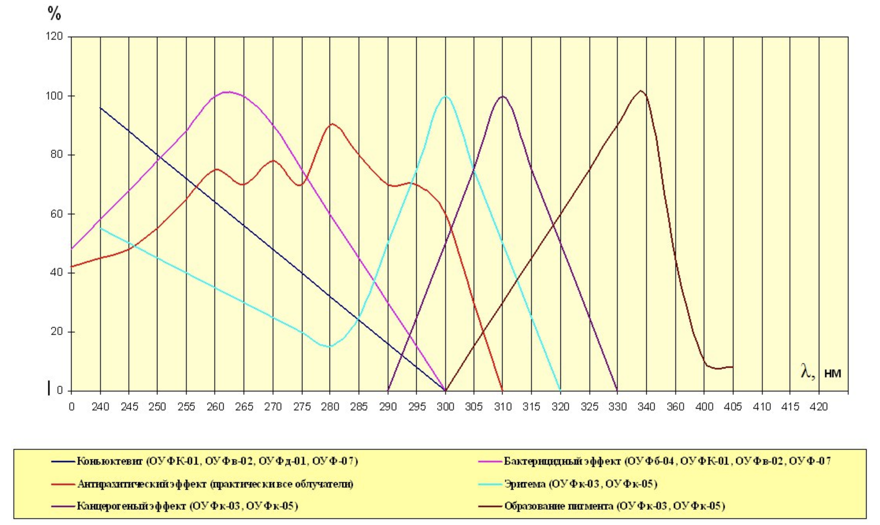

Рисунок 1 - Спектральная зависимость важнейших биологических эффектов ультрафиолетового излучения

Облучение средневолновыми УФ-лучами вызывает фотолиз белка с образованием биологически активных веществ, а воздействие коротковолновыми лучами чаще приводит к коагуляции и денатурации белковых молекул. Под воздействием УФ-лучей диапазонов В и С, особенно в больших дозировках, происходят изменения в нуклеиновых кислотах, в результате чего возможно возникновение клеточных мутаций.

В то же время длинноволновые лучи приводят к образованию специфического фермента фотореактивации, способствующего восстановлению нуклеиновых кислот.

Наиболее широко УФ-излучение используется с лечебными целями.

Используются УФ-лучи также для стерилизации и дезинфекции воды, воздуха, помещений, предметов и т. д.

Весьма распространено их применение с профилактическими и косметическими целями.

Применяют УФ-излучение и с диагностическими целями, для определения реактивности организма, в люминисцентных методах.

УФ-излучение – жизненно необходимый фактор, а его длительный недостаток ведет к развитию своеобразного симптомокомплекса, имеющего «световым голоданием» или «УФ-недостаточностью». Наиболее часто он проявляется развитием авитаминоза D, ослаблением защитных иммунобиологических реакций организма, обострением хронических заболеваний, функциональными расстройствами нервной системы и т. д.К контингентам, испытывающим «УФ-недостаточность», относятся рабочие шахт, рудников, метро, люди работающие в бесфонарныхи безоконных цехах, машинных отделениях и на Крайнем Севере.

В медицинской технике ультрафиолетовое облучение производится различными искусственными изделиями с отличными друг от друга длинами волн λ. Поглощение УФ-лучей сопровождается рядом первичных фотохимических и фотофизических процессов, которые зависят от их спектрального состава и определяют физиологическое и лечебное действие фактора на организм.

### 2.2.1 Длинноволновое ультрафиолетовое облучение (ДУФ)

**Длинноволновые ультрафиолетовые** (ДУФ) лучи стимулируют пролиферацию клеток мальпигиевого слоя эпидермоса и декарбоксилирование тирозина с последующим образованием в клетках шиповидногослоя. Далее идет стимулирование синтеза АКТГ и других гормонов и т. д. Получаются различные иммунологические сдвиги.

ДУФ-лучи оказывают более слабое, чем другие УФ-лучи биологическое, в том числе и эритемообразующее действие. Для усиления чувствительности кожи к ним используют фотосенсибилизаторы, чаще всего соединения фурокумаринового ряда (пувален, бероксан, псорален, амминофурин и др.)

Это свойство длинноволнового излучения позволяет его применять при лечении кожных заболеваний. Метод ПУВА-терапии (используется и салициловый спирт).

Таким образом можно выделить основные характеристики лечебных эффектов ДУФ-лучей:

#### 2.2.1.1 Лечебные эффекты

* фотосенсибилизирующий
* пигментообразующий,
* иммуностимулирующий.

1. ДУФ-лучи, как и другие области УФ-излучения вызывают изменение функционального состояния ЦНС и ее высшего отдела коры головного мозга. За счет рефлекторной реакции улучшается кровообращение, усиливается секторная активность органов пищеварения и функциональное состояние почек.

2. ДУФ-лучи влияют на обмен веществ, прежде всего минеральный и азотный.

3. Широко применяют местные аппликации фотосенсибилизаторов при ограниченных формах псориаза. В последнее время с успехом в качестве сенсибилизатора используют УФ-В как обладающее большей биологической активностью. Комбинированное облучение УФ-А и УФ-В называют селективным облучением.

4. ДУФ-лучи используют как для местных, так и для общих облучений. Основными показаниями для их применения являются:

* кожные заболевания (псориаз, экзема, витилиго, себорея и др.)
* хронические воспалительные заболевания внутренних органов (особенно органов дыхания)
* заболевания органов опоры и движения различной этнологии
* ожоги, отморожения
* вялозаживающие раны и язвы, косметические цели.

#### 2.2.1.2 **Противопоказания**

* острые противовоспалительные процессы,
* заболевания печени и почек с выраженным нарушением их функций,
* гипертиреоз,
* повышенная чувствительность к ДУФ-излучениям.

### 2.2.2 ****Средневолновое ультрафиолетовое**** (СУФ) излучение

**Средневолновое ультрафиолетовое** (СУФ) излучение обладает выраженным и разносторонним биологическим действием.

При поглощении квантов СУФ-излучения в коже образуются низкомолекулярные продукты фотолиза белка и продукты перекисного окисления липидов. Они вызывают изменения ультраструктурной организации биологических мембран, белково-липидных комплексов, мембранных ферментов и их важнейших физико-химических и функциональных свойств.

Продукты фотораспада активируют систему мононуклеарных фагоцитов и вызывают дегрануляцию лаброцитов и базофилов. В результате в облученной области и прилежащих тканях происходит выделение биологически активных веществ (кининн, простогландинн, гепарин, лейкотриены, тромбоксаны и др.) и вазоактивных медиаторов (ацетилхолин, гистамин), которые существенно увеличивают проницаемость и тонус сосудов, а также способствуют расслаблению гладкой мускулатуры. Вследствие гумаральных механизмов увеличивается количество функционирующих капилляров кожи, нарастает скорость местного кровотока, что ведет к формированию эритомы.

Повторные СУФ-облучения могут привести к появлению быстро исчезающей пигментации, способствующей повышению барьерной функции кожи, повышают ее холодовую чувствительность и резистентность к действию токсических веществ и неблагоприятных факторов.

Как эритемная реакция, так и другие сдвиги, вызываемые СУФ-лучами зависят не только от длины волны, но и от дозировки. В фототерапии его применяют в эритемных и субэритемных дозах.

Облучение СУФ-лучами в субэритемных дозировках способствует образованию в коже витамина D, который после его биотрансформации в печени и почках участвует в регуляции фосфорно-кальциевого обмена в организме. СУФ-облучение способствует образованию не только витамина D1, но и его изомера – эргокальцифемина (витамина D2). Последний обладает антирахитическим действием, стимулирует аэробный и анаэробный пути клеточного дыхания. СУФ-лучи в небольших дозировках также модулируют обмен других витаминов (А и С) вызывают активизацию метаболических процессов в облученных тканях. Под их влиянием активируется адаптационно-трофическая функция симпатической нервной системы, нормализуются нарушенные процессы различных видов обмена веществ, сердечнососудистая деятельность.

Таким образом СУФ-излучение обладает выраженным биологическим действием. В зависимости от фазы облучения можно получить эритему на коже и слизистых оболочках или проводить лечение в дозе, не вызывающей ее. Механизм лечебного действия эритемных и безэритемных доз СУФ различный, следовательно, будут различными и показания к применению ультрафиолетового излучения.

Ультрафиолетовая эритема появляется на месте облучения УФ-В через 2-8 ч и связана с гибелью клеток эпидермиса. Продуты фотолиза белков поступают в ток крови и вызывают расширение сосудов, отек кожи, миграцию лейкоцитов, раздражение многочисленных рецепторов, ведущие к возникновению ряда рефлекторных реакций организма.

Кроме того, продукты фотолиза, попадающие в ток крови, оказывают гуморальное действие на отдельные органы, нервную и эндокринную системы организма. Явления асептического воспаления постепенно стихают к седьмому дню, оставляя после себя пигментацию кожи на месте облучения.

#### 2.2.2.1 ****Основные лечебные эффекты СУФ-излучения****

* СУФ – излучения являются витаминно образующий, трофостимулирующий, иммуномодулирующий – это субэритемные дозы.
* Противовоспалительный, анальгетический, десенсибилизирующий – это эритемная доза.
* Бронхиальные болезни, астма, закаливание – это безэритемная доза.

#### 2.2.2.2 ****Показания к местному применению УФ-В (субэритемные и эритемные дозы)****

* острый неврит
* острый меозит
* гнойничковые заболевания кожи (фурукул, карбункул, сикоз и др)
* рожа
* трофические язвы
* вялозаживающие раны
* пролежни
* воспалительные и посттравматические заболевания суставов
* ревматоидный артрит
* бронхиальная астма
* острый и хронический бронхит
* острые респературные заболевания
* воспаления придатков матки
* хронический тонзиллит.
* Безэритемные зоны ультрафиолетового излучения спектра В при общих облучениях организма ликвидируют явления Д-гиповитаминоза, связанного с недостатком солнечного света. Нормализует фосфорно-кальциевый обмен, стимулируют функцию симпатико-адреналовой и гипофизарно-надпочечниковой систем, повышают механическую прочность костной ткани и стимулируют образование костной мозоли, повышают сопротивляемость кожи организма и организма в целом к вредным факторам внешней среды. Уменьшаются аллергические и экссудативные реакции, повышается умственная и физическая работоспособность. Ослабляются другие нарушения в организме, вызванные солнечным голоданием.

#### 2.2.2.3 **Показания к общему применению УФ-В (безэритемные дозы)**

* D-гиповитаминоз
* нарушение обмена веществ
* предрасположенность к гнойничковым заболеваниям
* нейродермит
* псориаз
* переломы костей и нарушение образования костной мозоли
* бронхиальная астма
* хронические заболевания бронхиального аппарата
* закаливание организма.

#### 2.2.2.4 **Противопоказания**

* злокачественные новообразования
* наклонность к кровотечениям
* системные заболевания крови
* тиреотоксикоз
* активный туберкулез
* язвенная болезнь желудка и двенадцатиперстной кишки в стадии обострения
* гипертоническая болезнь II и III стадии
* далекозашедший атеросклероз артерий головного мозга и коронных артерий.

### ****2.2.3 Коротковолновый ультрафиолетовый спектр излучения**** (КУФ)

УФ-излучение коротковолнового диапазона является активным физическим фактором, т. к. его кванты обладают наибольшим запасом энергии. Оно способно вызывать денатурацию и фотолиз нуклеиновых кислот и белков за счет избыточного поглощения энергии его квантов различными молекулами, в первую очередь ДНК и РНК.

При действии на микроорганизмы, на клетки это приводит к инактивации их генома и денатурации белка, что ведет к их гибели.

При излучении КУФ-лучей возникает бактерицидный эффект, т. к. прямое попадание их на белок гибельно для клеток вирусов, микроорганизмов и грибов.

КУФ-лучи вызывают после кратковременного спазма расширение кровеносных сосудов, прежде всего субкапелярных вен.

#### ****2.2.3.1 Показания к применению КУФ-излучений****

* облучение раневых поверхностей
* пролежни и миндалевидных ниш после тонзиллэктомин с бактерицидной цепью
* санация носоглотки при острых распиратурных заболеваниях
* лечение наружного отита
* обеззараживание воздуха в операционных, процедурных, ингаляториях, реанимационных отделениях, палатах больных, детских учреждениях и в школах.

## 2.3 Кожа и ее функция

Кожа человека составляет 18% от массы тела человека и имеет общую площадь 2м2. Состоит кожа из трех анатомически и физиологически тесно взаимосвязанных слоев:

* эпидермиса или надкожницы
* дермы (собственно кожа)
* гиподерма (подкожно жировая подкладка).

Эпидермис построен из различных по форме и строению, послойно расположенных эпителиальных клеток (эпитермоцитов). При этом каждая вышележащая клетка происходит из нижележащей, отражая определенную фазу ее жизни.

Слои эпидермиса располагаются в следующей последовательности (снизу вверх):

* базальный (Д) или зародышевый;
* слой шиповатых клеток;
* слой кератогиалиновых или зернистых клеток;
* эпейдиновый или блестящий;
* роговой.

Кроме эпидермоцитов в эпидермисе (в базальном слое) располагаются клетки, способные вырабатывать меланин (меланоциты), клетки Лагерганса, Гринстейна и др.

Дерма располагается непосредственно под эпидермисом и отделяется от него основной мембраной. В дерме различают сосочковый и сетчатый слои. Она состоит из коллагеновых, эластических и ретикулиновых (аргирофильных) волокон, между которыми располагается основное вещество.

В дерме, собственно, в коже находится сосочковый слой, богато снабженный кровеносными и лимфатическими сосудами. Здесь же имеются сплетения нервных волокон, дающие начало многочисленным нервным окончаниям в эпидермисе и дерме. В дерме заложены на различных уровнях потовые и сальные железы, волосяные фолликулы.

Подкожная жировая клетчатка является самым глубоким слоем кожи.

Функции кожи сложны и многообразны. Кожа выполняет барьерно - защитную, терморегуляторную, выделительную, обменную, рецепторную и т. д.

### ****2.3.1**** Барьерно – защитная функция

Барьерно – защитная функция, считающаяся главнейшей функцией кожи человека и животных, осуществляется за счет различных механизмов. Так, прочный и эластичный роговой слой кожи противостоит механическим влияниям и уменьшает вредное действие химических веществ. Роговой слой, являясь плохим проводником, предохраняет глубжележащие слои от высыхания, охлаждения и действия электрического тока.

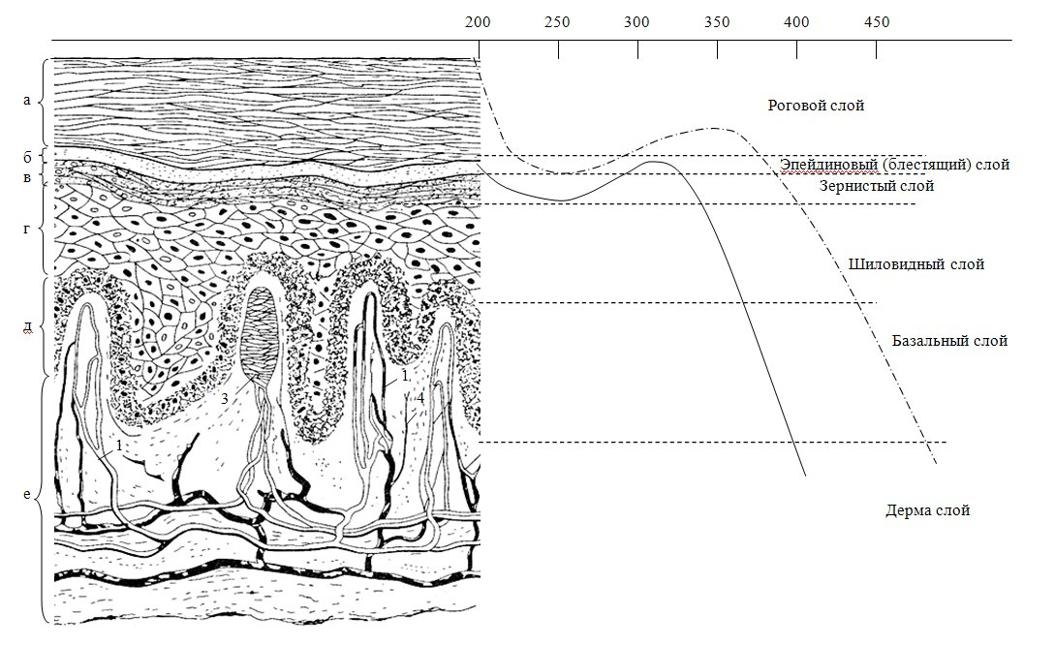

Рисунок 2 – Строение кожи

Кожное сало, продукт секреции потовых желез и чешуйки отшелушивающегося эпителия образуют на поверхности кожи эмульсионную пленку (защитную мантию), играющую важную роль в предохранении кожи от воздействия химических, биологических и физических агентов.

Кислая реакция водно-липидной мантии и поверхностных слоев кожи, а также бактерицидные свойства кожного секрета являются важным барьерным механизмом для микроорганизмов.

В защите от световых лучей определенную роль играет пигмент меланин.

Электрофизиологический барьер является основным препятствием проникновения веществ вглубь кожи, в том числе и при электрофорезе. Он располагается на уровне базального слоя эпидермиса и представляет собой электрический слой с разнородными слоями. Наружный слой вследствие кислой реакции имеет «+» заряд, а обращенный внутрь «-». Следует иметь в виду, что, с одной стороны, барьерно-защитная функция кожи ослабляет действие физических факторов на организм, а с другой стороны – физические факторы могут стимулировать защитные свойства кожи и тем самым реализовывать лечебные действие.

### ****2.3.2 Функция физической терморегуляции****

**Физическая терморегуляция** организма также является одной из важнейших физиологических функций кожи и имеет непосредственное отношение к механизму действия водолечебных факторов. Она осуществляется кожей путем теплоизлучения в виде инфракрасных лучей (44%) теплопроведения (31%) и испарения воды с поверхности кожи (21%). Важно отметить, что кожа с ее терморегуляторными механизмами играет большую роль в акклиматизации организма.

### ****2.3.3 Секретно-экскреторная функция****

**Секретно-экскреторная функция** кожи связана с деятельностью потовых и сальных желез. Она играет важную роль в поддержании гомеостаза организма, в выполнении кожей барьерных свойств.

### ****2.3.4 Дыхательная и резорбционная функция****

**Дыхательная и резорбционная функция** тесно взаимосвязаны. Дыхательная функция кожи, состоящая в поглощении кислорода и выделении углекислоты, в общем балансе дыхания для организма большого значения не имеет. Однако дыхание через кожу может значительно возрастать в условиях высокой температуры воздуха.

Резорбционная функция кожи, ее проницаемость имеют большое значение не только в дерматологии и токсикологии. Значение ее для физиотерапии определяется тем, что химический компонент действия многих лечебных факторов(лекарственных, газовых и минеральных ванн, грязелечения и др.) зависит от проникновения их составных ингредиентов через кожу.

### ****2.3.5 Обменная функция**** кожи

**Обменная функция** кожи имеет специфические особенности. С одной стороны, в коже происходят только ей присущие обменные процессы (образование кератина, меланина, витамина D и др.), с другой – она принимает активное участие в общем обмене веществ в организме. Особенно велика ее роль в жировом, минеральном, углеводном и витаминном обменах.

Кожа является также местом синтеза биологически активных веществ (гепарина, гистамина, серотонина и др.).

**Рецепторная функция** кожи обеспечивает ее связь с внешней средой. Эту функцию кожа осуществляет в виде многочисленных условных и безусловных рефлексов благодаря наличию в ней упомянутых выше различных рецепторов.

Считают, что на 1 см2 кожи 100-200 болевых точек 12-15 холодовых, 1-2 тепловые, 25 точек давления.

### 2.3.6 ****Захарьина-Геда зоны****

Взаимосвязь кожи с **внутренними органами** связана теснейшим образом – изменения кожи отражаются на деятельности внутренних органов, а нарушения со стороны внутренних органов сопровождаются сдвигами в коже. Эта взаимосвязь особенно четко проявляется при внутренних болезнях в виде так называемых рефлексогенных, или болевых, зон Захарина-Геда.

**Захарьина-Геда зоны** – это определенные области кожи, в которых при заболеваниях внутренних органов часто появляются отраженные боли, а также болевая и температурная гиперестезия.

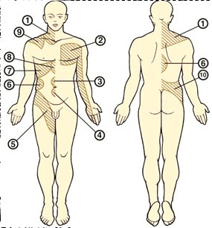

Рисунок 3 – Расположение Захарьина-Геда зоны

1 Легких и бронхов;

2 Сердца;

3 Кишечника;

4 Мочевого пузыря;

5 Мочеточника;

6 Почек

7, 9 Печени

8 Желудка, поджелудочной железы

10 Мочеполовой системы

Такие зоны при заболеваниях внутренних органов выявлены также в области головы. Например, боли **в лобно-носовой области** соответствует поражению верхушек легких, желудка, печени, устья аорты.

Боли **в среднеглазичной области** поражению легких, сердца, восходящей аорты.

Боли **в лобно-височной области** поражению легких, сердца.

Боли **в теменной области** поражению привратника и верхней части кишечника и т. д.

**Зона комфорта** область температурных условий внешней среды, вызывающих у человека субъективно хорошее теплоощущение без признаков охлаждения или перегрева.

Для обнаженного человека 17,3 оС – 21,7 оС

Для одетого человека 16,7 оС – 20,6 оС

### 2.3.7 Ультрафиолетовая терапия

Эффективность ультрафиолетовой терапии Захарьина-Геда зон получило подтверждение в медицинской практике – в НИИ энергетики машиностроения МГТУ им. Н. Э. Баумана (Шашковский С. Г. 2000 г) даже разработали портативный аппарат «Мелитта 01» для локального облучения пораженных поверхностей кожных покрытий, слизистых оболочек высокоэффективным импульсным ультрафиолетовым излучением сплошного спектра в диапазоне 230-380 нм.

#### 2.3.7.1 ****Показания****

* гнойно-воспалительные заболевания кожи и подкожной клетчатки (фурункул, карбункул, гидраденит) в начальный период гидратации и после хирургического вскрытия гнойной полости;
* обширные гнойные раны, раны после некрэктомии, раны перед и после проведения аутодермопластики;
* гранулирующие раны после ожогов термических, химических, радиационных;
* трофические язвы и вялозаживающие раны;
* рожистое воспаление;
* герпетическое воспаление кожи и слизистых оболочек;
* облучение ран перед первичной хирургической обработке и после нее с целью профилактики развития гнойных осложнений;
* обеззараживание воздуха помещений, салона автомобиля, автобуса и автомобиля скорой помощи.
* заболевания и травматические повреждения ЦНС (ишемический инсульт головного мозга, преходящее нарушение мозгового кровообращения, последствия черепно-мозговой травмы с двигательными расстройствами, закрытые травмы спинного мозга с двигательными на рушениями, детский церебральный паралич, функционально истерические параличи),
* травматические повреждения опорно-двигательной системы (ушибы мягких тканей, суставов, костей, растяжение связок, закрытые переломы костей и суставов при иммобилизации, в стадии репаративной регенерации, открытые переломы костей, суставов, ранения мягких тканей при иммобилизации, в стадии репаративной регенерации, гипотрофия, атрофия мышц в результате гиподинамии, вызванной травматическими повреждениями опорно-двигательной системы),
* воспалительные дегенеративно-дистрофические повреждения опорно-двигательной системы (деформирующий остеоартроз суставов с явлениями синовита и без явлений синовита, распространенный остеохондроз, деформирующий спондилез позвоночника с явлениями вторичного корешкового синдрома, шейный радикулит с явлениями плечелопаточного переатрита, грудной радикулит, пояснично-крестцовый радикулит, анкилозирующий спондилоатрит, сколиотическая болезнь у детей),
* хирургические воспалительные заболевания (послеоперационный период после оперативных вмешательств на опорно-двигательном аппарате, коже и подкожной клетчатке, вялозаживающие раны, трофические язвы, фурункулы, карбункулы, флегмоны после хирургического вмешательства, маститы),
* заболевания бронхолегочной системы (бронхиальная астма легкой и средней степени тяжести, хронический бронхит),
* заболевания органов пищеварения (гипомоторно-эвакуаторные нарушения функции желудка после желудка и ваготомии, гипомоторная дисфункция толстой кишки, желудка и желчного пузыря, хронический гепатит с умеренным нарушением функции печени, хронический панкреатит с секреторной недостаточностью),
* заболевания сердечно-сосудистой системы (оккклюзионные поражения переферических артерий атеросклеротического генеза),
* урологические заболевания (камень в мочеточнике, состояние после литотрипсии, атония мочевого пузыря, слабость сфинкера и детрузора, простатит),
* гинекологические заболевания (воспалительные заболевания матки и придатков, заболевания, обусловленные гипофункцией яичников),
* хронический простатит и сексуальные расстройства у мужчин,
* стоматологические заболевания (пародонтоз, пломбировочные боли).

#### 2.3.7.1 ****Противопоказания****

* выраженная гипотония,
* системные заболевания крови,
* наклонности к кровотечениям,
* тромбофлебит,
* тромбоэмболическая болезнь, переломы костей до иммобилизации,
* беременность,
* тиреотоксикоз и узловой зоб,
* абсцесс, флегмоны (до вскрытия и дренирования полостей),
* злокачественные новообразования,
* лихорадочное состояние,
* желчекаменная болезнь,
* эпилепсия.

Примеры стационарных аппаратов для проведения УФ-терапии приведены на рисунках:

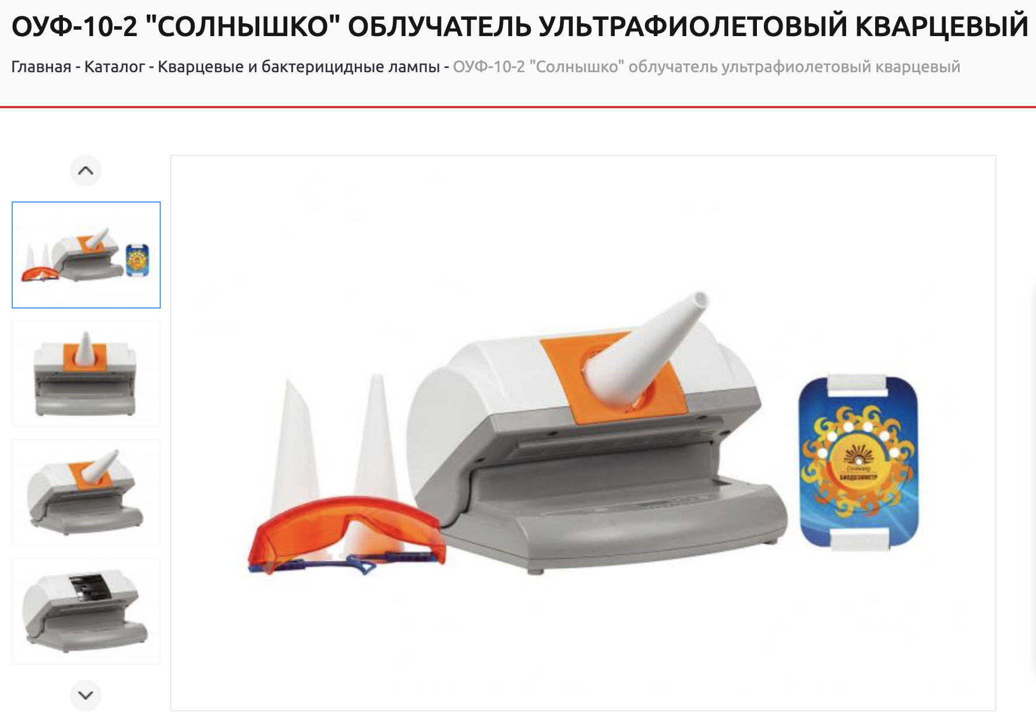

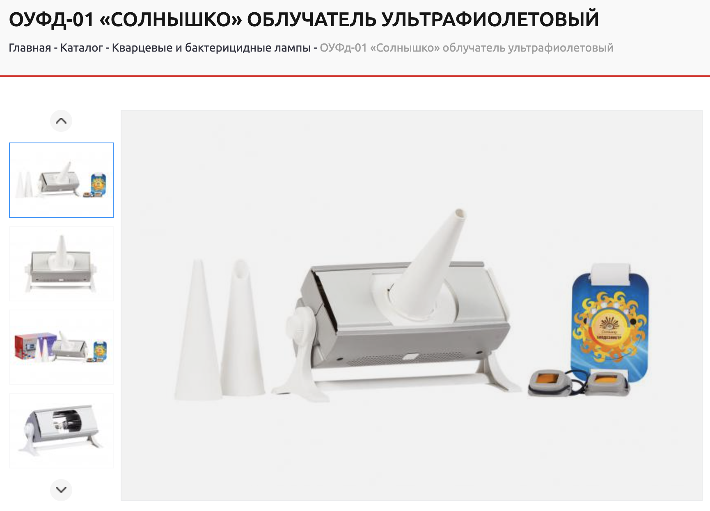

## 2.5 Теоретическое обоснование

## 2.5.1 Сравнительный анализ конструктивных вариантов масок

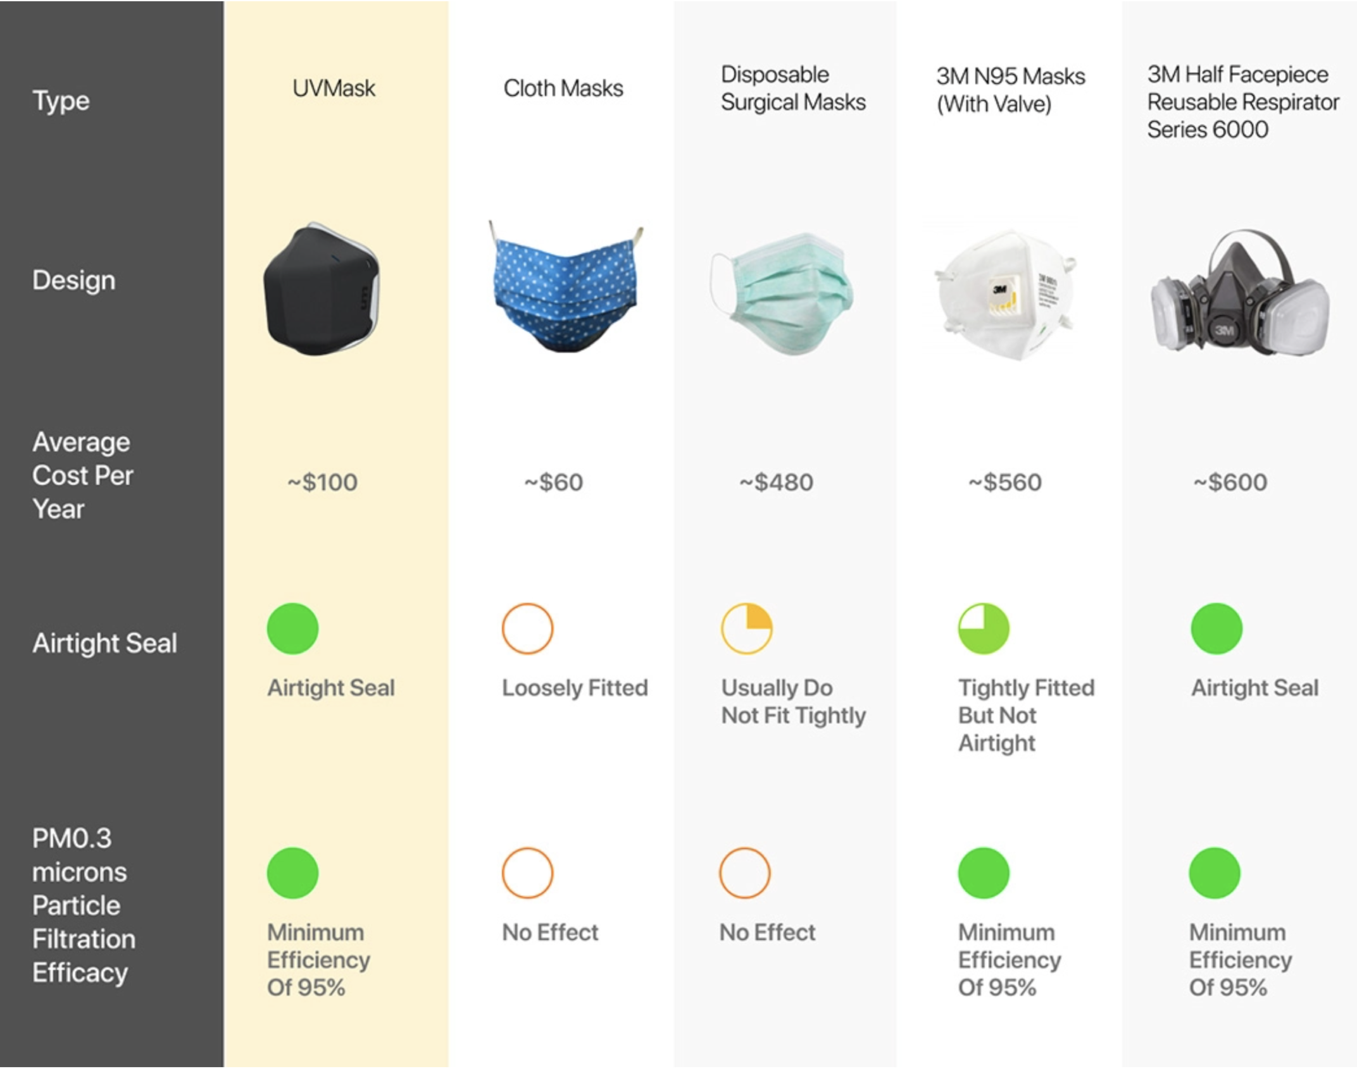

Рисунок 3 – Сводная таблица по разным моделям масок

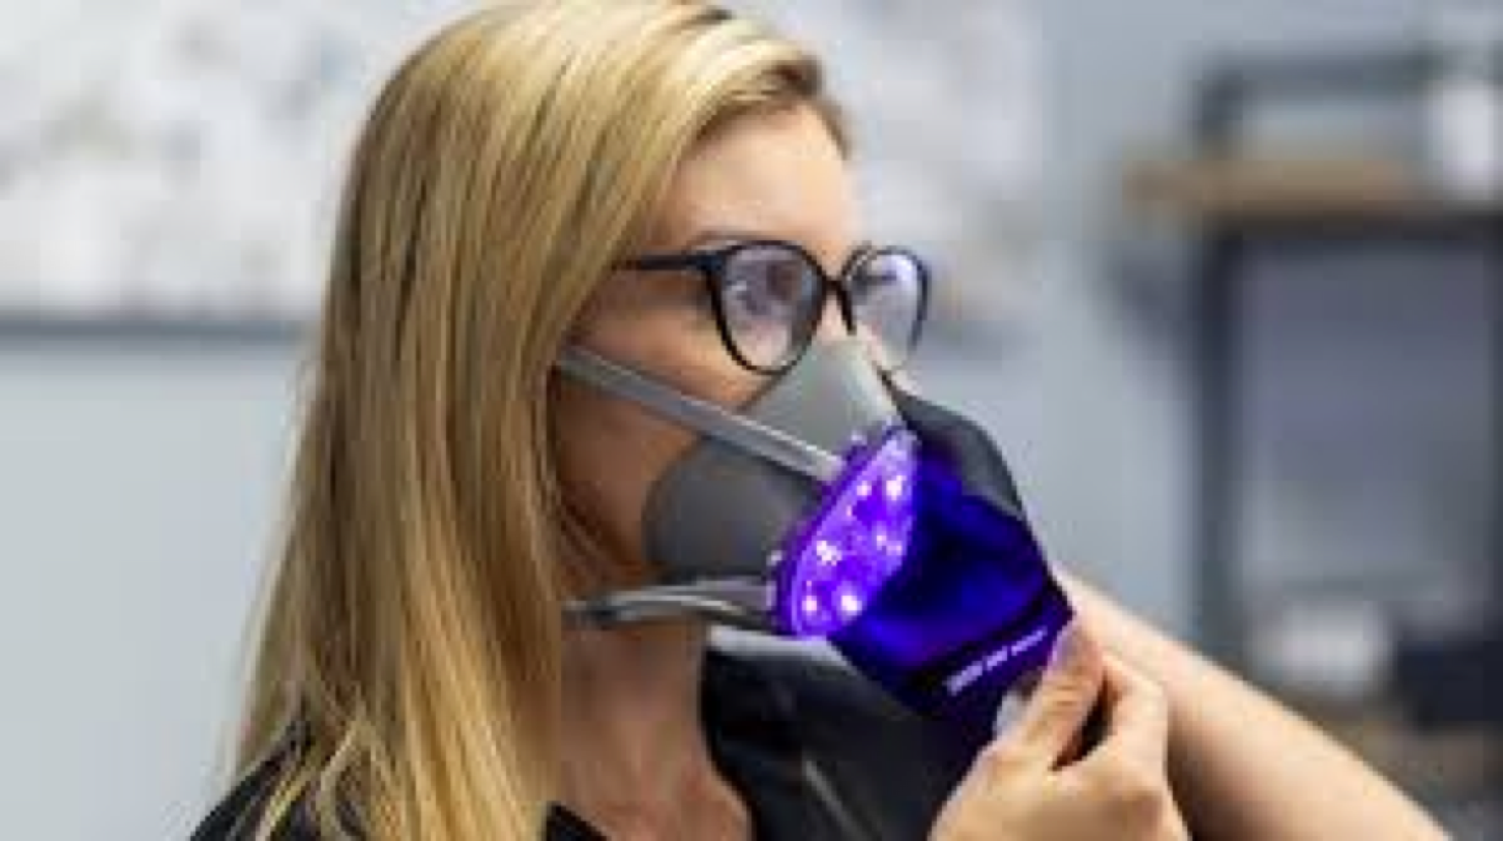

Рисунок 4 – Вариант модернизации тканевой маски

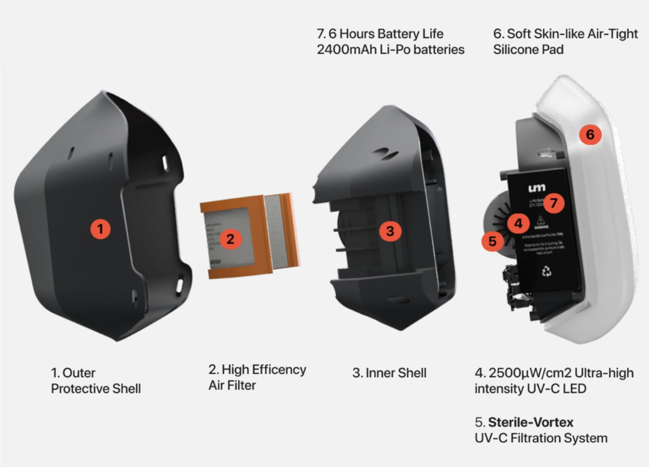

Рисунок 5 – Устройство модульной УФ-маски

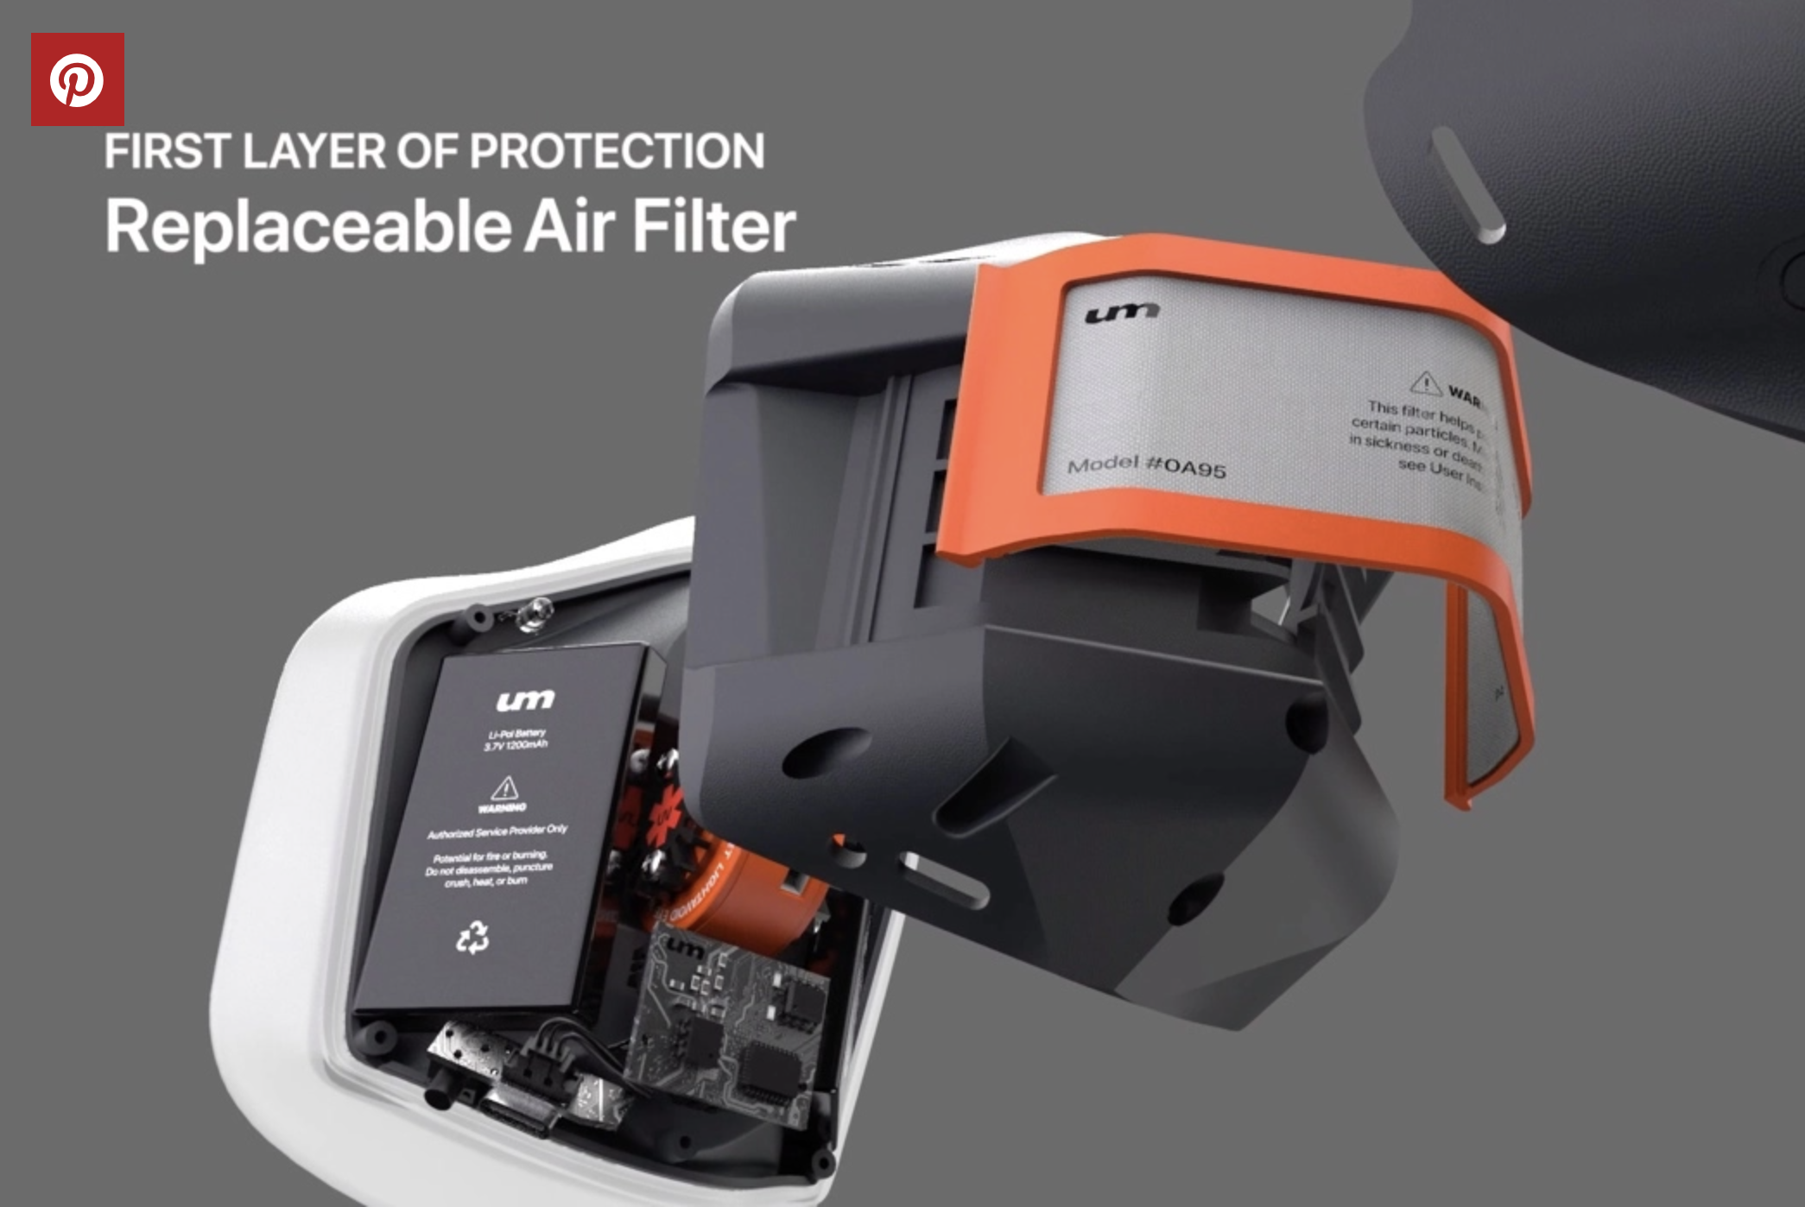

Рисунок 6 – Воздушный фильтр как первый уровень защиты

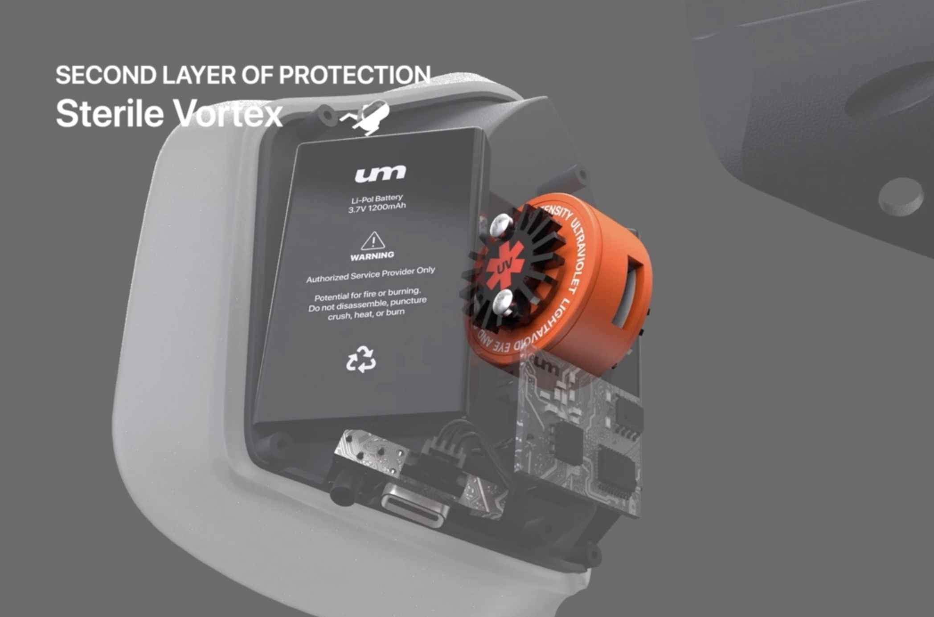

Рисунок 7 – Картридж с УФ-излучателем, как второй уровень защиты

### 2.5.2 Источник УФ-излучения

Во всех моделях масок применяются светодиодные источники. Тому есть несколько объективных причин:

* небольшие габариты
* невысокое энергопотребление
* ограниченная интенсивность излучения
* небольшая масса

Был проведен анализ рынка производителей светодиодов и наш выбор остановился на китайском производителе Oasistek (TO-3535BC-UVC265-30-6V-E, Светодиод УФ 265нМ 200мВт для стерилизации), по большей части из-за доступности продукции на российском рынке через сеть магазинов «Чип и Дип».

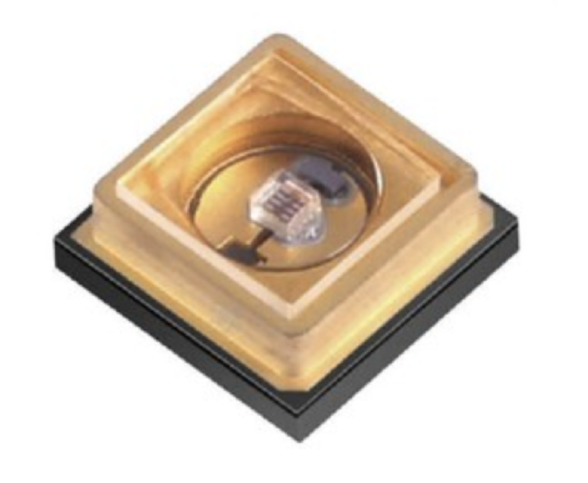

Рисунок 8 – Внешний вид УФ-светодиода

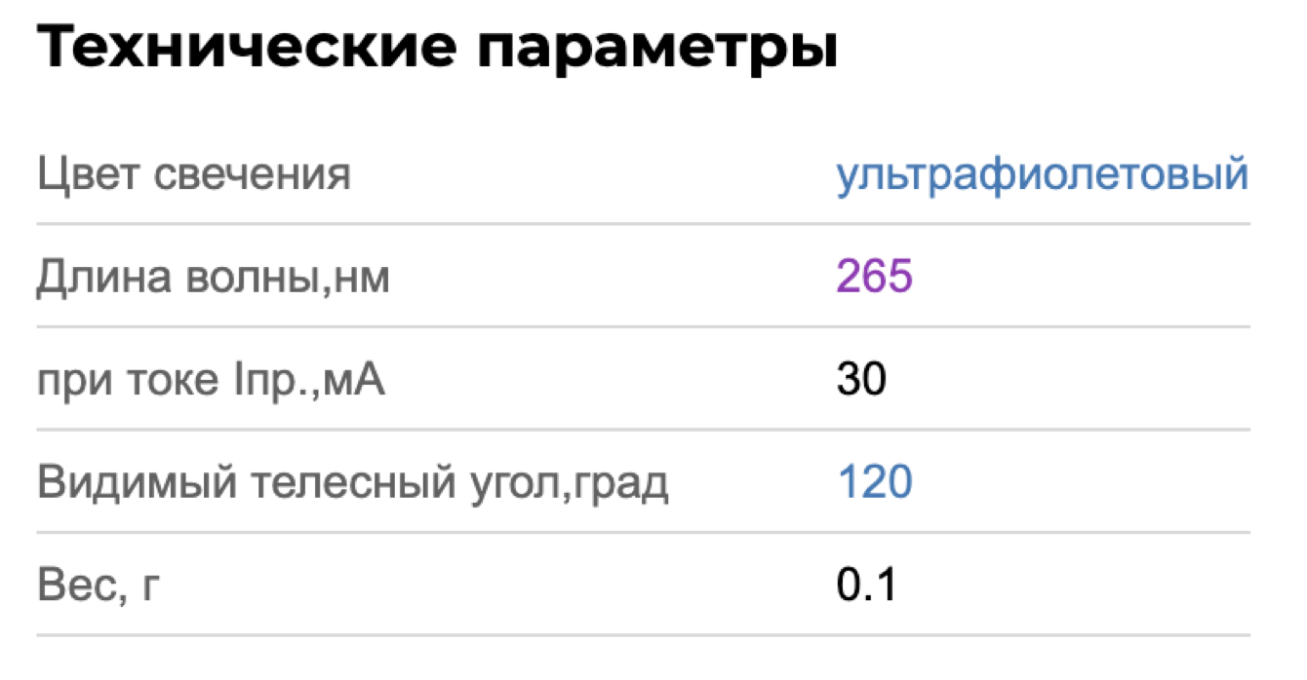

Рисунок 9 – Технические параметры

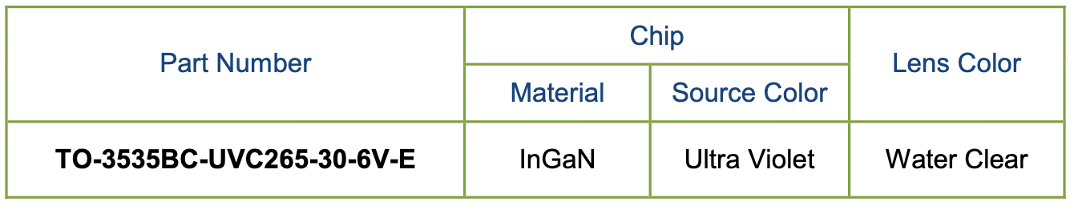

Рисунок 10 – Номенклатура производителя

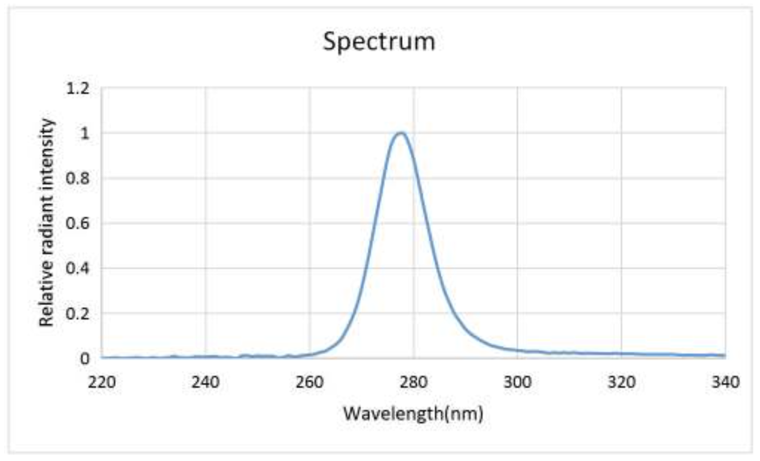

Рисунок 11 – Спектр излучения

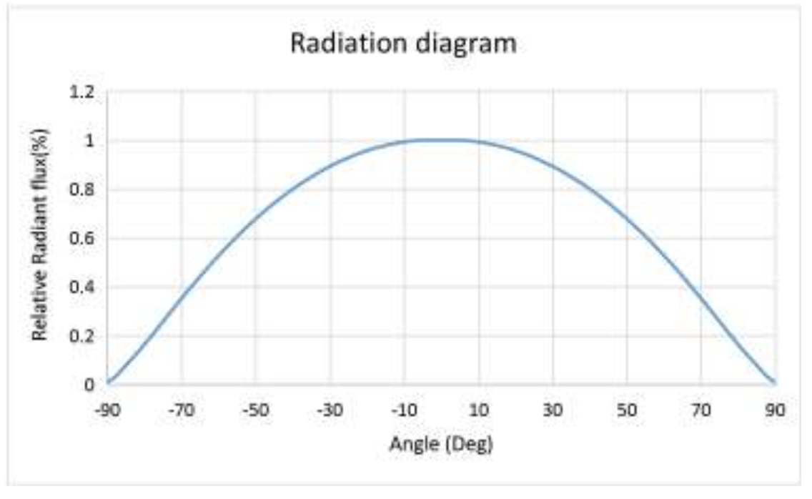

Рисунок 12 – Диаграмма излучения

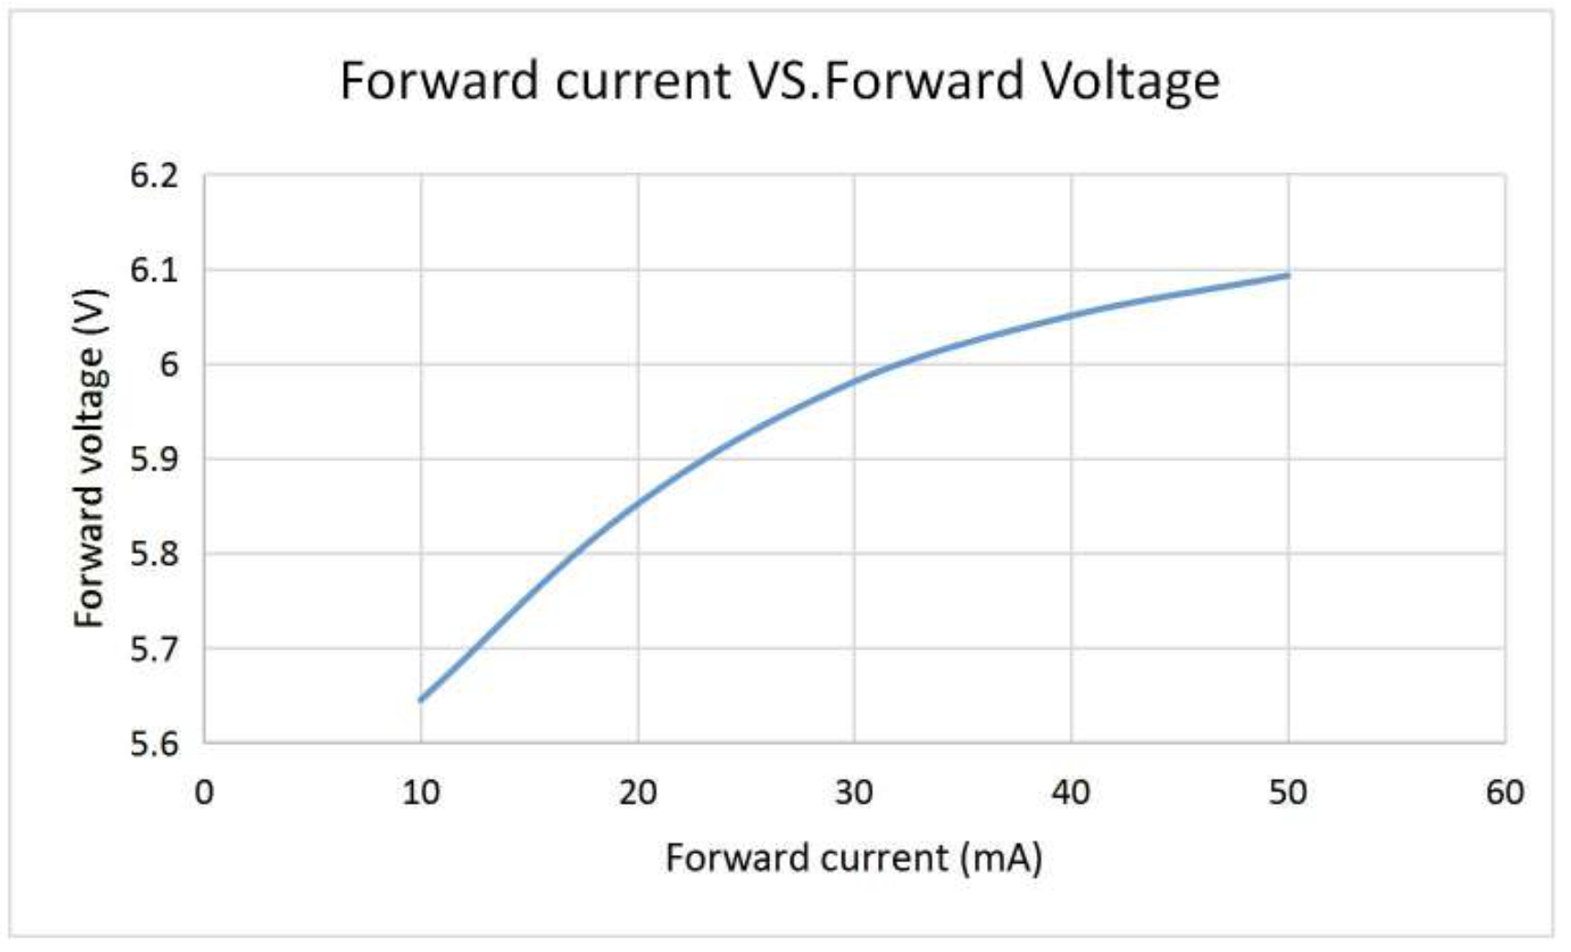

Рисунок 13 – Вольт-амперная характеристика

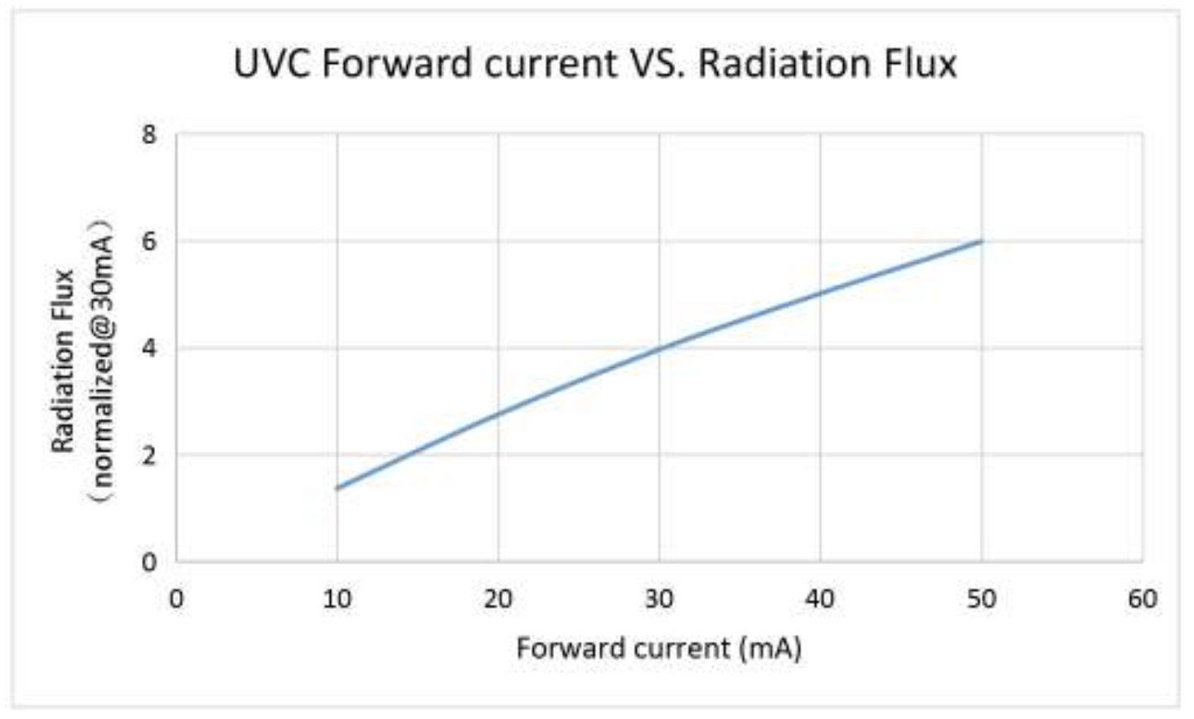

Рисунок 14 – Зависимость интенсивности излучения от потребляемого тока

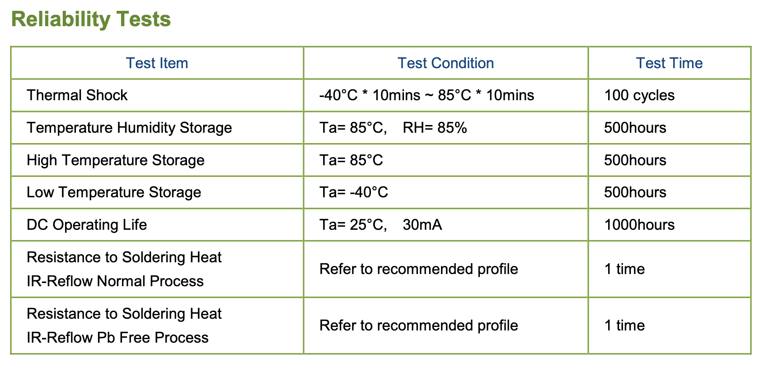

Рисунок 15 – характеристики надежности

### 2.5.3 Электрический расчет

Электрическая схема разрабатывалась из расчета подключения маски к USB разъему мобильного телефона.

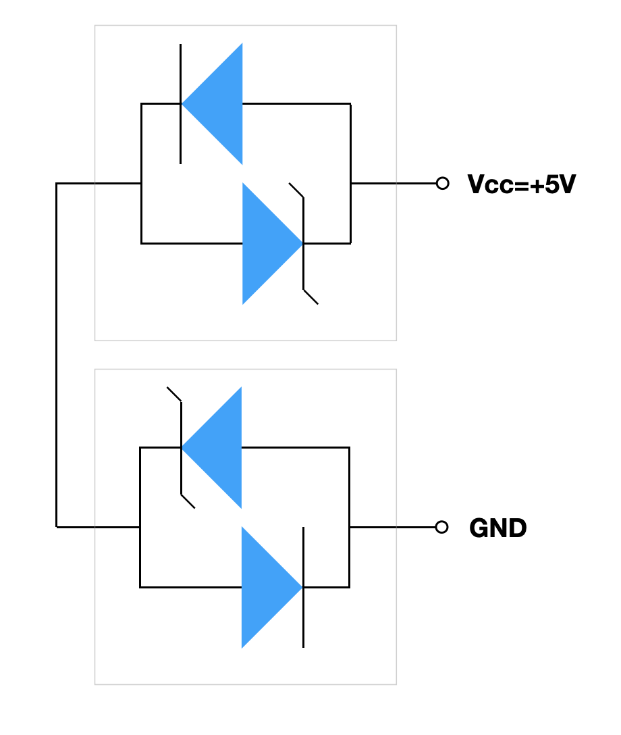

Рисунок 16 – Электрическая схема подключения

Для электрического расчета был взят за основу обычный на текущий момент телефон с аккумулятором 3000мА/ч

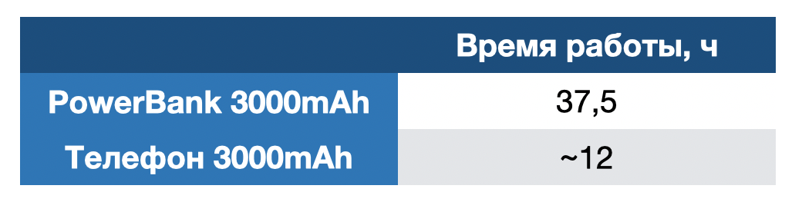

Рисунок 17 – Результаты расчета для телефона

Также были рассчитаны возможности подключения к различным интерфейсам

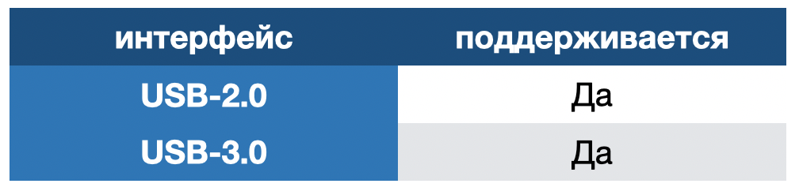

Рисунок 18 – Возможность подключения к USB

### 2.5.4 Конструктивный расчет

Принимая во внимание диаграмму направленности излучения одного светодиода и того, что их в маске два, оптимально располагаем их относительно лица человека и друг друга.

Было вычислено, что расположение светодиодов должно быть на маске спереди, симметрично, под углом не более 140° друг к другу и на расстоянии 2-4см. от лица, для оптимального сечения воздуховода.

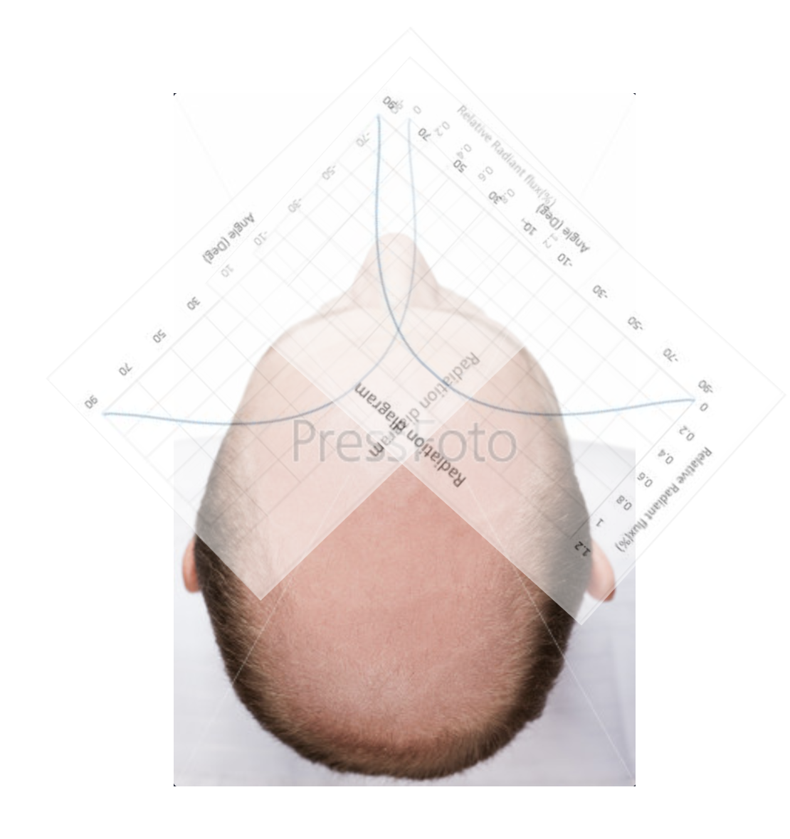

Рисунок 19 – Оптимальное расположение УФ-светодиодов

Исходя из того, что:

* необходимо «отодвинуть» маску от лица для закрепления на ней светодиодов
* источники должны перекрывать друг друга, чтобы не было слепых зон
* необходимо защитить кожу лица от излучения экраном
* необходимо затормозить поток воздуха, чтобы вирус получил необходимую энергию для денатурации
* лабиринт воздуховода должен создавать зоны турбулентности и не создавать теней

были сформулирован следующий технологический процесс модернизации одноразовой хирургической маски:

* распарываем нижний шов маски
* внутри на внешней стенке крепим симметрично центра 2 светодиода,
* два провода от светодиодов проводим до нижнего шва
* поверх укладываем комок спутанной лески толщиной 3-5 см,
* затем слой перфорированной фольги
* зашиваем нижний шов пропуская внутрь двойного шва провода
* конец проводов запаиваем на usb штекер

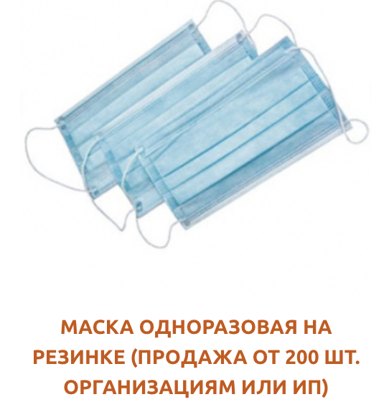

Рисунок 20 – Пример одноразовой хирургической маски

Всемирная Организация Здравоохранения на своем сайте предупреждает об опасности стерилизующего УФ излучения для кожи

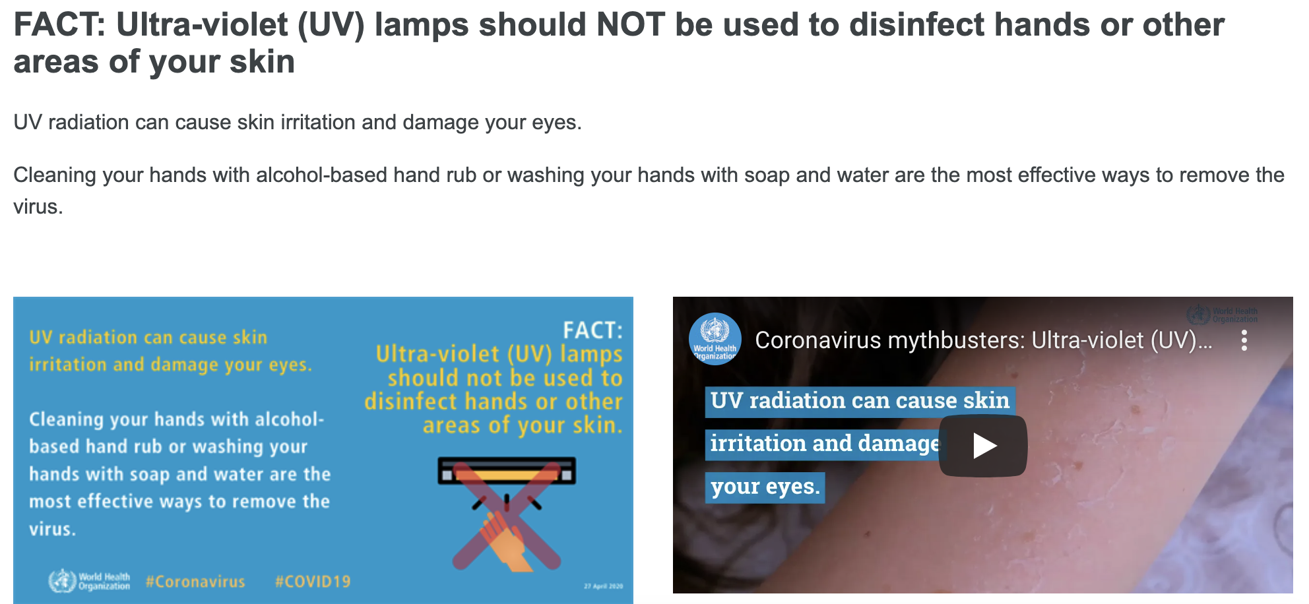

Рисунок 21 – скриншот с сайта ВОЗ о предупреждении опасности УФ излучения

Для минимизации массы и стоимости мы выбрали алюминиевую фольгу с перфорацией

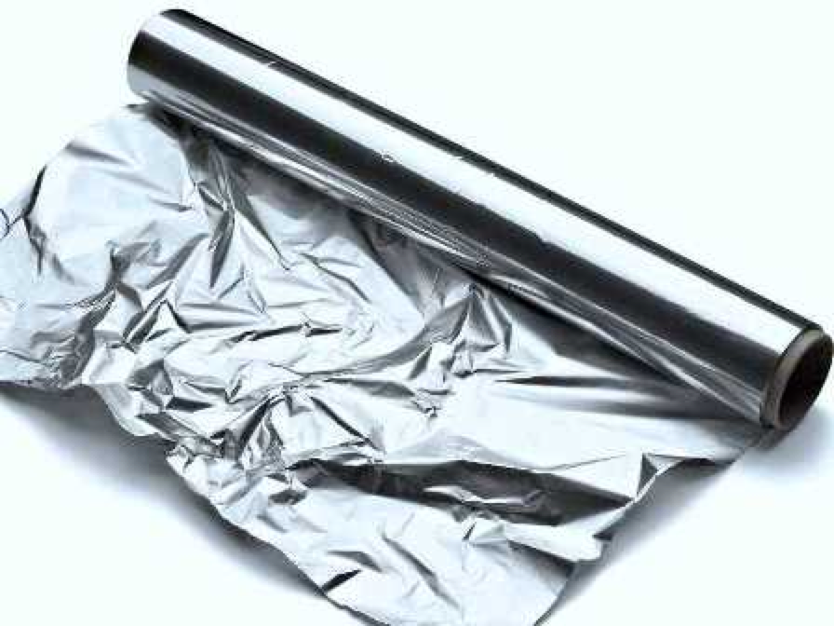

Рисунок 22 – Алюминиевая фольга

Оптимальный материал для воздуховода должен быть прозрачный и создавать максимальную турбулентность. В качестве такого материала была выбрана искусственная прозрачная синтетическая нить, хаотично скомканная в глобулу.

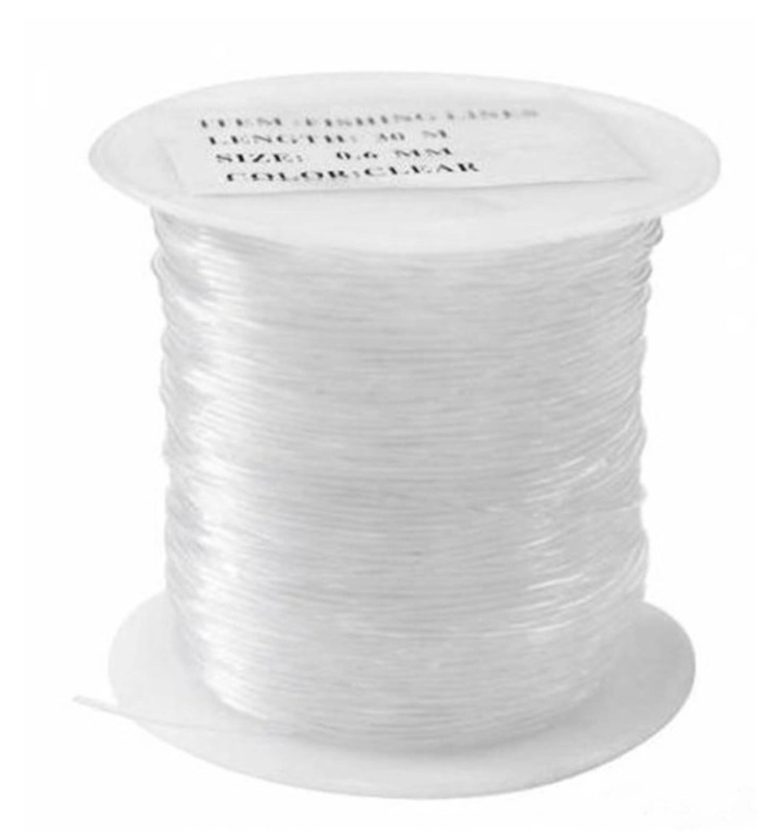

Рисунок 23 – Синтетическая нить

При повторном проведении сравнительного анализа, наша модернизация показала свои конкурентные преимущества по многим показателям

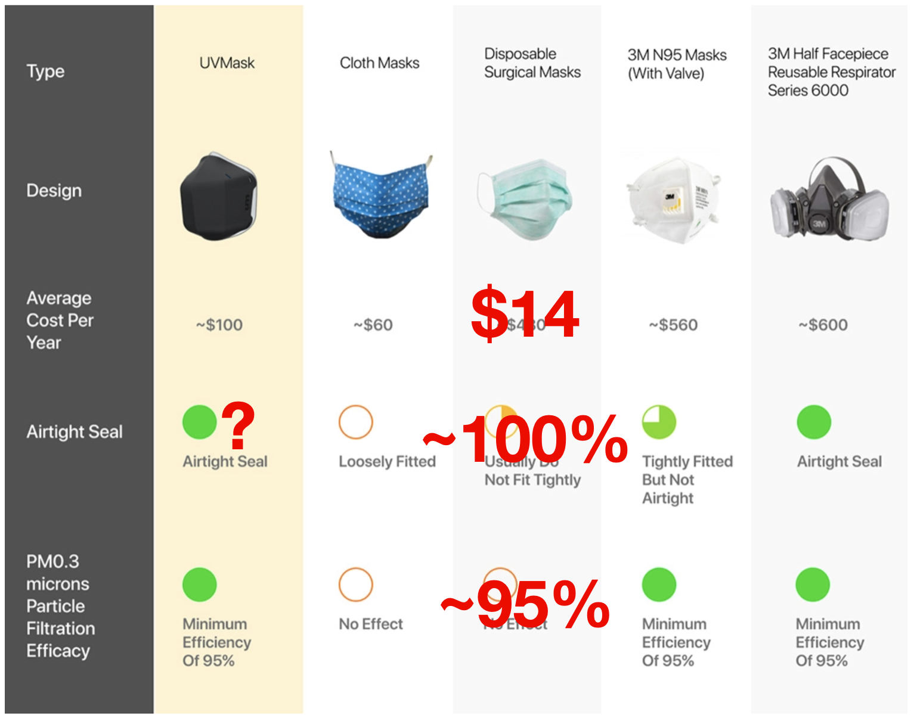

Рисунок 24 – сравнительный анализ Нашей УФ-Маски

### 2.5.2 Способы и методы решения поставленных задач НИОКР

Разработку технологии предполагается провести опытным путем - путем повторений процесса модернизации и усовершенствования процесса. После достижения приемлимого результата будет собран стенд для прокачки воздуха через маску и проверки качества очистки воздуха при разных параметрах окружающей среды и времени использования. После проведения стендовых испытаний планируется подтверждение эффективности маски на приактике в медицинском учреждении,цель которого будет проверка удобства испльзования и подтверждение безопасности.

### 2.5.3 Задел по тематике проекта

Произведены теоретические расчеты, изучены рекомендации ВОЗ и проведено исследование рынка подобных устройств, разработан и собран первый тестовый образец.

## 2.6 Инновационность

Новизна заключается в существенной снижении стоимости маски, работающей по принципу УФ фильтра за счет модернизации одноразовой маски, а на втором и третьем этапе в создании нового медицинского прибора оставаясь при всем при этом СИЗ с возможностью управления режимами работы с мобильного устройства и интерфейсом подключения к сервису телемедицины.

## 2.7 Создаваемый коммерческий продукт и его характеристики.

На основании вышеизложенного, наша команда предлагает на первом этапе:

провести разработку в рамках НИОКР технологии модернизации потоковых линий по пошиву одноразовых хирургических масок;

наладить собственное производство «Нашей УФ-Маски»

После завершения первого этапа акселерации у проекта появятся собственные средства, которые можно будет инвестировать в разработку принципиально нового продукта. Как было показано в теоретической части, УФ-излучение разнопланово. Оно может быть полезно для здоровья, а может быть и противопоказано.

На втором этапе мы разработаем мобильный драйвер управления УФ-светодиодом с применением оптических методов изменения интенсивности и частоты излучения. Это позволит перевести маску из классы средств индивидуальной защиты в область профилактического медицинского оборудования. Если такое устройство подключить к телемедицине, то возможно будет назначать процедуры в области лица, связанные с:

* заживлением ран лица;
* косметическими функциями;
* загаром;
* стоматологии;
* лор процедур.

Еще одним направлением развития будет использование источников разного спектра излучения, что пересекается с нашим другим проектом BTD – противоожоговый гаджет и будет частным случаем BTD в области шеи / головы.

На третьем этапе маска будет трансформирована в сопутствующий продукт – «Наша УФ-Грелка» для облучения Захарьина-Геда зон с целью снижения отраженных болей, которую также можно будет использовать в телемедицине, а также лечению и профилактике кожных заболеваний.

## 2.8 Планы по созданию и защите интеллектуальной собственности.

В ходе работы над проектом ООО «Наша УФ-Маска» планирует разработать технологию модернизации одноразовой хирургической маски и запустить собственное производство. Разработанные технологии будут запатентованы, а программное обеспечение, созданное в процессе разработки, пройдет государственную регистрацию.

В ходе предварительной̆ проработки предлагаемого проекта НИОКР был изучен патентный ландшафт по базам данных Роспатента (patscape.ru) и Европейского патентного офиса (espacenet.com). Предварительный патентный поиск показал, что охранных документов, как-либо затрудняющее продвижение предлагаемого продукта ни на российском, ни на европейском рынках нет. Таким образом, в рамках реализации предлагаемого проекта НИОКР (2020 - 2021 г.) запланировано получение охранных документов на результаты интеллектуальной деятельности в ФГБУ «Федеральный институт промышленной собственности» (РОСПАТЕНТ).

# 3. ПЕРСПЕКТИВЫ КОММЕРЦИАЛИЗАЦИИ

## 3.1 Объем и емкость рынка продукта, анализ современного состояния и перспектив развития отрасли, в которой реализуется инновационный проект.

Рынок средств индивидуальной защиты в России активно растет, и Минпромторг прогнозирует его увеличение к 2025 году на 40%. По данным Grand View Research, Россия находится на четвертом месте в мире по объему рынка СИЗ с результатом $2,02 млрд (данные 2015 г.), пропустив вперед только США, Китай и Германию.

## 3.2 Уникальное торговое предложение

Мы предлагаем уникальную технологию усовершенствования медицинских масок, а также и сами производим модернизацию, по выгодным ценам, доступным для массового потребителя. Но самое главное, «Наша УФ-Маска» это не просто СИЗ, это медицинский аппарат, который можно подключить сервису телемедицины и использовать для профилактики или лечения заболеваний в областях:

* лицевой хирургии
* косметологии
* стоматологии
* лор
* ЗОЖ (загар)

## 3.2 Конкурентные преимущества

Для производителя модернизация всегда выгоднее, чем запуск новой линии. Для конечных пользователей - при дефиците СИЗ на рынке продукт в буквальном смысле будет спасать жизни.

Конкурентные преимущества по маске разделим на два этапа, в соответствии с функциональностью. Первый этап – это только СИЗ, второй этап – медицинский гаджет с возможностью подключения к сервисам телемедицины, как для самостоятельного использования, так и для применения под наблюдением врача. Третий этап – это выделение отдельного продуктового направления «Наша УФ-Грелка».

### 3.2.1 Этап I

#### 3.2.1.1 Используемые частоты

Поскольку мы не производим УФ диоды, то наши длины волн рядом с конкурентами - 265nm

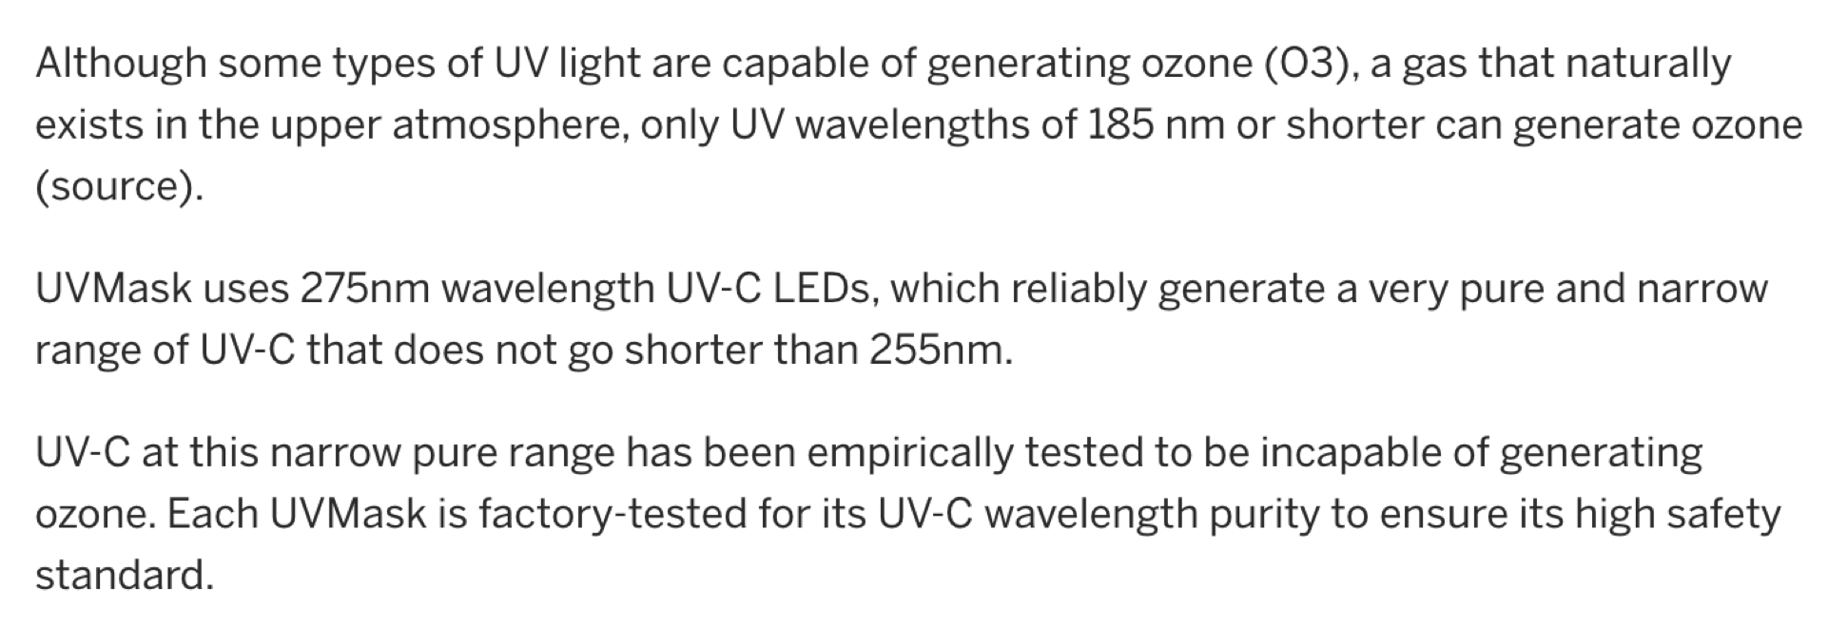

Рисунок 25 – скриншот с сайта производителя модульных масок

#### 3.2.1.2 Энергооснащенность

Эффективность зависит от энергии квантов, поэтому мы можем заменить УФ диоды УФ лазером, разместить его на поясе, а световой поток доставлять в маску – световодами оптической связи, причем рассеяние осуществить механическим повреждением концов световодов.

При достаточно высоких энергиях квантов мы можем организовать прямоток - то есть отсутствие маски, как барьера для уменьшения скорости потока и преграды для капель.

Мы можем значительно увеличить количество светодиодов, путем подключения power bank на 10 000 мА/ч

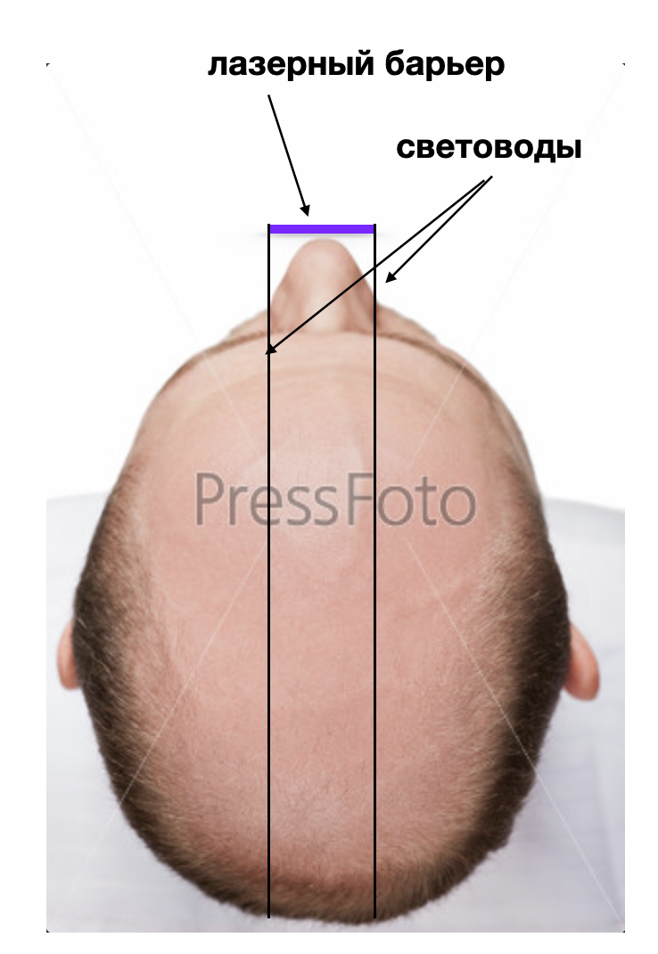

Рисунок 25 – Пример замены маски лазером

#### 3.2.1.2 Технологичность

«Нашу УФ-Маску» можно собрать в домашних условиях

#### 3.2.1.3 Экономика

Технологичность и минимализм позволяет стартовать с минимальным посевом инвестиций

#### 3.2.1.4 Масса

За счет того, что наша маска - гаджет, мы убрали батарейку, тяжелый пластик заменили тонкой алюминиевой фольгой,

масса двух светодиодов 0,2г и почти воздушные тефлоновые провода — это должны оценить люди, проводящие в маске рабочую смену.

#### 3.2.1.4 Воздушный фильтр

В варианте конкурентов это некий заменяемый картридж, в нашем случае - обычная легкодоступная дешевая маска/марлевая повязка, которая может быть изготовлена в домашних условиях. Данный фильтр предназначен для задержания капель, поскольку капля будет охлаждать вирус и препятствовать денатурации. Этот момент решается при повышении энергии излучения, когда капля будет испаряться.

#### 3.2.1.5 Защита

Наша защита конструктивно проще и легче, при сохранении основной функции - защиты кожи

#### 3.2.1.6 Стоимость

Конкурентами приводится некорректная оценка стоимости Disposable Surgical Masks из расчета их периодической замены, однако, с размещением внутри УФ источника этот недостаток устраняется и цена значительно снижается

#### 3.2.1.7 Удобство

При возможности наш вариант можно снять с носа и дышать свежим воздухом, что невозможно сделать у конкурентов - надо снимать маску целиком.

#### 3.2.1.8 Эффективность

В случае с УФ источником эффективность решается интенсивностью излучения, а не моделью. Вопрос с плотным прилеганием решается индивидуальной подгонкой маски под особенности лица.

#### 3.2.1.9 Безопасность

У конкурентов много полостей с потенциальным скоплением бактерий - в нашем варианте УФ излучение везде, теневых зон нет

#### 3.2.1.10 Диагностика

Для того чтобы понять работает ли УФ дезинфекция - нужно проводить плановый осмотр, либо предпринимать конструктивные меры по сигнализации - мы видим на рисунках дип корпуса микросхем. В нашем случае контроль работоспособности осуществляется - визуально - через марлю будет проходить небольшое отраженное и рассеянное УФ излучение.

#### 3.2.1.11 Экологичность

Наш вариант экологически безопасный, так как в случае марли состоит из разлагающихся природных компонентов, и переработки будут подвергаться только электронные компоненты.

#### 3.2.1.11 Ремонтопригодность

Из-за простоты конструкции наш вариант можно самостоятельно отремонтировать.

Алюминиевый экран при отсутствии фольги, может быть заменен картоном либо другим плотным материалом.

Леска не является редким материалом в России, но в принципе, может быть заменена другими прозрачными синтетическими волокнами.

#### 3.2.1.12 Промышленное производство

Возможно внесение изменений в технологические процессы уже работающих производств, нет необходимости в запуске новой линии.

### 3.2.2 Этап II

Возможность управления интенсивностью и частотой источников излучения маски с подключенного по USB мобильного устройства превращает маску СИЗ в медицинский аппарат, который может использоваться как самостоятельно, так и под управлением лечащего врача, при подключении к сервису телемедицины. Таких решений на сегодняшний момент на рынке нет.

### 3.2.3 Этап III – Наша УФ-Грелка

* гнойно-воспалительные заболевания кожи и подкожной клетчатки (фурункул, карбункул, гидраденит) в начальный период гидратации и после хирургического вскрытия гнойной полости;
* обширные гнойные раны, раны после некрэктомии, раны перед и после проведения аутодермопластики;
* гранулирующие раны после ожогов термических, химических, радиационных;
* трофические язвы и вялозаживающие раны;
* рожистое воспаление;
* герпетическое воспаление кожи и слизистых оболочек;
* облучение ран перед первичной хирургической обработке и после нее с целью профилактики развития гнойных осложнений;
* обеззараживание воздуха помещений, салона автомобиля, автобуса и автомобиля скорой помощи.
* заболевания и травматические повреждения ЦНС (ишемический инсульт головного мозга, преходящее нарушение мозгового кровообращения, последствия черепно-мозговой травмы с двигательными расстройствами, закрытые травмы спинного мозга с двигательными на рушениями, детский церебральный паралич, функционально истерические параличи),
* травматические повреждения опорно-двигательной системы (ушибы мягких тканей, суставов, костей, растяжение связок, закрытые переломы костей и суставов при иммобилизации, в стадии репаративной регенерации, открытые переломы костей, суставов, ранения мягких тканей при иммобилизации, в стадии репаративной регенерации, гипотрофия, атрофия мышц в результате гиподинамии, вызванной травматическими повреждениями опорно-двигательной системы),
* воспалительные дегенеративно-дистрофические повреждения опорно-двигательной системы (деформирующий остеоартроз суставов с явлениями синовита и без явлений синовита, распространенный остеохондроз, деформирующий спондилез позвоночника с явлениями вторичного корешкового синдрома, шейный радикулит с явлениями плечелопаточного переатрита, грудной радикулит, пояснично-крестцовый радикулит, анкилозирующий спондилоатрит, сколиотическая болезнь у детей),
* хирургические воспалительные заболевания (послеоперационный период после оперативных вмешательств на опорно-двигательном аппарате, коже и подкожной клетчатке, вялозаживающие раны, трофические язвы, фурункулы, карбункулы, флегмоны после хирургического вмешательства, маститы),
* заболевания бронхолегочной системы (бронхиальная астма легкой и средней степени тяжести, хронический бронхит),
* заболевания органов пищеварения (гипомоторно-эвакуаторные нарушения функции желудка после желудка и ваготомии, гипомоторная дисфункция толстой кишки, желудка и желчного пузыря, хронический гепатит с умеренным нарушением функции печени, хронический панкреатит с секреторной недостаточностью),
* заболевания сердечно-сосудистой системы (оккклюзионные поражения переферических артерий атеросклеротического генеза),
* урологические заболевания (камень в мочеточнике, состояние после литотрипсии, атония мочевого пузыря, слабость сфинкера и детрузора, простатит),
* гинекологические заболевания (воспалительные заболевания матки и придатков, заболевания, обусловленные гипофункцией яичников),
* хронический простатит и сексуальные расстройства у мужчин,

стоматологические заболевания (пародонтоз, пломбировочные боли).

## 3.3 Планируемая стоимость продукта. Расчет себестоимости.

Себестоимость продукта складывается из следующих составляющих:

1. Разовые, которые в свою очередь делятся на:

1.1. Затраты на дооборудование лаборатории

1.2. Затраты на разработку программного обеспечения – маркетинговой площадки

Данные затраты являются разовыми

2. Текущие, которые делятся на:

2.1. Прямые затраты на производство экспериментов:

2.2.1. Материалы.

2.2.2. Работы и услуги выполняемые сторонними организациями.

2.2. Прямые затраты на поддержание маркетинговой площадки

2.3. Косвенные затраты

Время реализации 1 этапа составит 1 год и стоимость 2 млн. рублей.

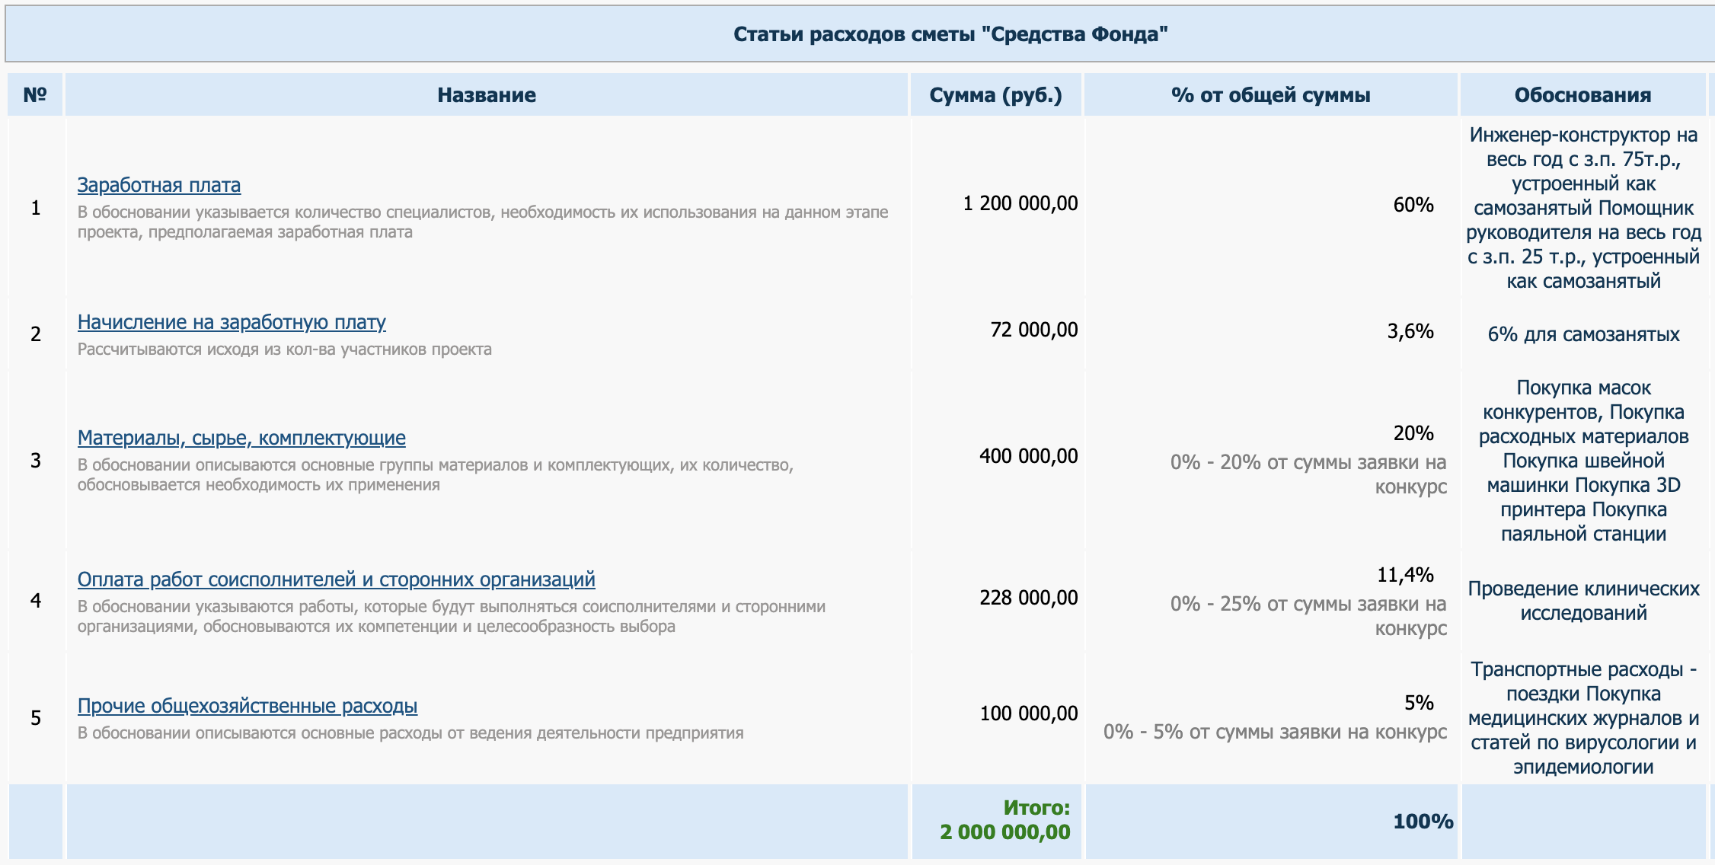

Рисунок 26 – Структура расходов

## 2.4 Целевые сегменты потребителей создаваемого продукта и оценка платежеспособного спроса

### 2.4.1 B2C

В условиях эпидемии - потребность каждого жителя.

Как средство индивидуальной защиты

Как медицинский лечебный и профилактический аппарат.

### 2.4.2 B2B

Устройство для оказания удаленных услуг телемедицины

СИЗ на предприятии

Как медицинский аппарат в медицинских учреждениях, санаториях, профилакториях

Частные косметические салоны и салоны красоты

## 2.5 Описание бизнес-модели проекта. Стратегия продвижения.

На первом этапе продвижение будет вестись по двум направлениям:

* B2B – разработка кастомизированных технологий и модернизация линий по производству одноразовых масок
* B2C – собственное производство масок и их реализация

# 4. КОМАНДА ПРОЕКТА

## 4.1 Количество сотрудников, направление их деятельности и их квалификация

В настоящее время на проекте, кроме учредителей, заняты 10 человек – сотрудники двух кафедр НГТУ им.Алексеева.

|  |  |  |  |  |
| --- | --- | --- | --- | --- |
| №п.п. | ФИО | Тип трудоустройства | Роль в команде проекта | Квалификация |
| 1 | Юхновский И.А. | В штате | Учредитель | Физик, программист |
| 2 | Юхновская Н.Н. | В штате | Учредитель | Бухгалтер, делопроизводитель |

Таблица 1 - Сотрудники

## 4.2 Схема привлечения новых специалистов

ООО «Наша УФ-Маска» будет иметь следующую организационную структуру:

Рисунок 6 – Организационная структура

Для производства и закупки оборудования, а также для разработки технологий и проведения исследований планируется привлекать сторонние специализированные организации, а для инженерии и разработок ИТ использовать партнеров на аутсорсинге, которые будут привлекаться на определенные договорные работы.

# 5. ТЕХНИЧЕСКОЕ ОБЕСПЕЧЕНИЕ РЕАЛИЗАЦИИ ПРОЕКТА

## 5.1 Календарный план НИОКР

Первый этап стартапа планируется реализовать за 12 месяцев.

В сроках реализации проекта будут выделены следующие этапы:

### 5.1.1 1 этап 1-е полугодие

* Разработка технологий модернизации маски вручную
* Разработка технологий модернизации маски в производстве
* Разработка стенда тестирования маски
* Разработка методики тестирования стенда
* Тестирование стенда
* Тестирование масок - нашей и конкурентов

### 5.1.2 1 этап 2-е полугодие

* Разработка методики клинического тестирования маски
* Проведение клинического тестирования маски
* Анализ результатов тестирование
* Корректировка технологий модернизации
* Патентование технологий

## 5.2 Наличие основных средств и необходимых площадей для реализации проекта

Для реализации проекта необходимо производственное помещение и шоурум для демонстрации готовой продукции.

# 6. ФИНАНСОВЫЙ ПЛАН

## 6.1 Общий объем финансирования проекта

Общая потребность в средствах, необходимых для реализации проекта в три этапа составляет 6 млн.руб. на все три этапа. Средства планируется привлечь участием в акселераторе и программах по развитию бизнеса с привлечением полной суммы за 49% доли компании. Собственный вклад участников в проект будет осуществляться знанием и интеллектуальным трудом, а также средствами, заработанными на предыдущих этапах.

## 6.2 Ранее привлеченное финансирование на реализацию проекта из бюджетных и внебюджетных источников.

Ранее средства не из каких кредитных источников для развития проекта не привлекались.

Многое уже сделано за счет собственных средств, а именно, идея биотехнологической лаборатории родилась в стартапе «Docophila», вышедшей в финал в акселераторе Sber-UP в 2018 году, компетенции в ядерной медицине и биоинженерии нарабатывались участниками более 20 лет.

## 6.3 Основные плановые экономические показатели.

Предварительный период планирования для расчета экономических показателей проекта составляет 1 год.

Согласно произведенным плановым экономическим расчетам, начиная с 1 года реализации проекта планируется получение прибыли. Запланированный коэффициент окупаемости (ROI) к окончанию периода планирования 2021-2022 гг. - 150%.

## 6.4 Возможные моменты, типы и источники рисков, меры по их уменьшению

В ходе подготовки бизнес-плана проекта был произведен анализ на устойчивость проекта к различного рода рискам. В ходе анализа удалось классифицировать риски в группы. Результат проведенного анализа показал хороший уровень устойчивости и запас прочности к рискам разных групп. C целью еще большего повышения устойчивости необходимо рассмотреть группы рисков и оценить возможность возникновения для каждого случая.

**Научно-технические риски**

Так как проект находится в стадии разработки, несмотря на хороший научный задел, возможен риск опережения и выхода на рынок аналогичной продукции конкурирующих компаний. Учитывая экстремальное снижение себестоимости продукта риск этой группы можно оценить как “Низкий”, однако, все равно компания будет принимать меры снижающий риски этой группы, защищая права собственности на технологии, алгоритмы, разработанное в рамках исполнения НИОКР.

**Рыночные риски**

Рыночный риск - это появление на рынке новых конкурентов компании, учет которых не мог быть произведен в ходе проведенного анализа. Снижение рисков данной группы обуславливается достаточно сжатыми сроками проведения научно-исследовательских работ. Риски этой группы можно охарактеризовать как “Средние”.

**Операционные риски**

Были рассмотрены риски:

- Несвоевременность закупки оборудования

- Рост цен на комплектующие используемые в проекте и лабораторное оборудование

- Форс-мажор соисполнителей предоставляющих услуги по производству реакторов

- Резкий рост цен на расходные материалы

Большинство рисков, попадающих в эту группу оценены как “Средние”, однако мы попытаемся их минимизировать безотлагательной покупкой оборудования и расходных материалов для минимизации риска инфляции. Риски неисполнения обязательств исполнителей оцениваем как «Низкие».

**Регуляторные риски**

Регуляторные риски состоят в изменениях нормативно-правовой базы по процессу разработки и выпуску СИЗ, в ужесточении требований. По нашим оценкам такой вариант в условиях пандемии относится к “Минимальной” степени риска.

**Финансовые риски**

Основным риском данной группы является возможное невыполнение взятых на себя кредитных обязательств. Минимизацией этого риска будет возможный отказ от привлечения кредитных средств на этапе старта, не считая посева. По нашим оценкам такой вариант относится к “Средние” степени риска.

# Список литературы

1 Л.В.Гурвич, Г.В. Карачевцев, В.Н.Кондратьев, Ю.А.Лебедев, В.А.Медведев, В.К.Потапов, Ю.С.Ходеев – Энергия разрыва химических связей. Потенциалы ионизации и сродство к электрону. М., «Наука», 1974

2 Кардашев Г.А. Физические методы интенсификации процессов химической технологии – М.: Химия, 1990